机构间私募产品报价与服务系统
登记结算业务操作指引

中证机构间报价系统股份有限公司

目 录
一、账户管理 1
（一）账户开立 1
1、资金结算账户 1
1.1 账户分类与编码规则 1
1.2 开户流程 2
1.2.1 首次开户 2
1.2.2 再次开户 7
2、产品账户&头寸账户 8
2.1 账户分类与编码规则 8
2.2 开户流程 10
（二）账户信息变更 11
1、资金账户信息变更 11
2、产品账户信息变更 12
（三）账户注销 14
1、资金结算账户销户 14
2、产品账户&头寸账户销户 16
（四）外部账户管理 18
1、外部账户签约 18
2、外部账户解约 21
（五）结算码管理 22
二、清算交收 23
（一）业务办理 23
1、认购缴款 23
2、人工交收 24
3、预清算资金冻结 25
4、头寸限额管理 25
5、管理人干预 26
5.1交易申请逐笔确认 26
5.2认购申请一次确认 27
5.3认购申请二次确认 27
（二）查询 28
1、待交收查询 28
2、结算明细查询 28
3、违约明细查询 29
4、持仓管理 30
4.1产品持仓明细 30
4.2产品持仓统计 30
三、资金管理 31
（一）业务办理 31
1、结算入金 31
2、结算出金 32
3、归集转结算 35
4、出金撤销 36
5、资金交收违约处理 37
（二）查询 37
1、资金余额查询 37
2、资金变动明细 38
3、资金账户每日余额 39
4、归集户实时余额 39
5、归集户每日余额 40
6、归集户资金流水 41
附件： 42
附件一 43
附件二 44
附件三 45
附件四 53
附件五 63
附件六 64
附件七 65
附件八 66
附件九 73

机构间私募产品报价与服务系统（以下简称“报价系统”） “在线结算”及“在线支付”栏目是为参与人提供账户管理、清算交收及资金管理等登记结算相关服务的综合性平台。参与人通过该栏目可以进行资金结算账户及产品账户的开立、注销、变更，外部账户的签约、解约及结算码的管理；办理认购缴款、人工交收、管理人干预及清算交收相关信息的查询；办理结算出金、归集转结算及资金相关信息查询等业务。

一、账户管理

（一）账户开立

1、资金结算账户
参与人在报价系统开展业务应当开立资金结算账户，用于记录其自有资金、客户资金、管理的基金、资产管理计划等资产管理类产品的资金以及专用的资金。

1.1 账户分类与编码规则
参与人代理客户进行交易时应当开立经纪类资金结算账户，开展自营业务时应当开立自营类资金结算账户，以其管理的基金、资产管理计划等资产管理类产品名义开展业务时应当开立受托类资金结算账户，以托管机构身份为基金、资产管理计划等资产管理类产品办理资金结算业务时应当开立代理类资金结算账户，通过报价系统归集客户场外资金时应当开立归集类资金结算账户（以下简称“归集账户”），开展做市、创设发行或推荐发行产品等特定业务以及需要缴纳保证金时应当开立专用类资金结算账户。
资金结算账户代码由九位字符组成，其中前六位为参与人的会员代码，后三位由阿拉伯数字和英文字母组成，依据开立顺序由报价系统自动分配。
资金结算账户开立成功后，参与人应当将其与同类别的外部账户进行签约。
参与人应当将资金结算账户与同类别的产品账户或头寸账户建立对应关系。一个产品账户或头寸账户仅能与一个资金结算账户相对应，一个资金结算账户可以与多个产品账户或头寸账户相对应。除代理类资金结算账户外，其他类资金结算账户只能与同一个参与人的产品账户或头寸账户建立对应关系。

1.2 开户流程

1.2.1 首次开户
首次开户是指此次开户前，参与人既不持有报价系统资金结算账户，也不持有报价系统产品账户或头寸账户。参与人首次开户时应当申请开立资金结算账户，开户成功后可再申请开立产品账户或头寸账户。参与人不得同时发起多个资金结算账户开户申请。
首次资金结算账户开立流程如下：
第一步：参与人登录报价系统网站，进入“参与人专区”-“在线支付”栏目，在“附件”处下载《机构间私募产品报价与服务系统参与人开户申请表》（以下简称《开户申请表》，详见附件一）；《机构间私募产品报价与服务系统参与人开户声明》（以下简称《开户声明》，详见附件二）；《机构间私募产品报价与服务系统资金结算服务协议》（以下简称《资金结算服务协议》，详见附件三）；《机构间私募产品报价与服务系统登记服务协议》（以下简称《登记服务协议》，详见附件四）。
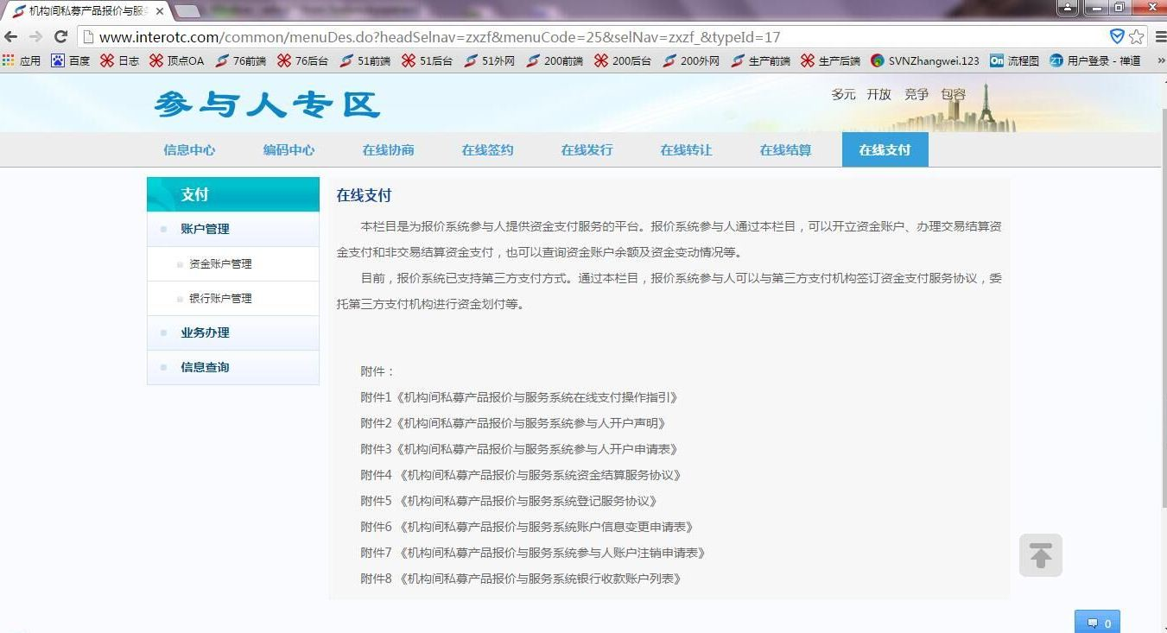
参与人填写《开户申请表》、《开户声明》、《资金结算服务协议》、《登记服务协议》，加盖相关印鉴后，登录“参与人专区”-“在线支付”-“账户管理”-“资金账户管理”，点击“新增”。

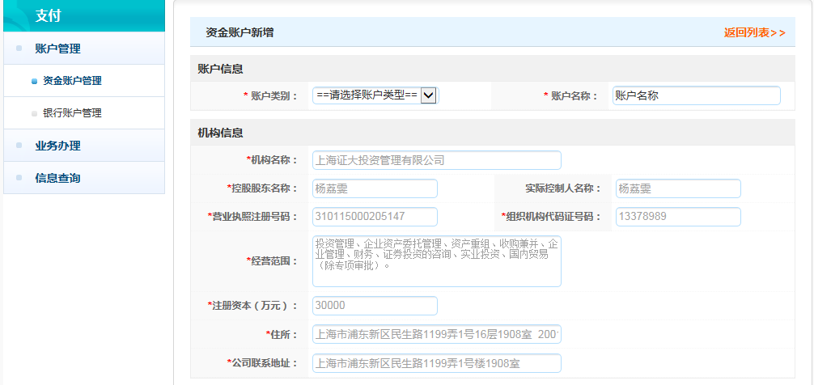

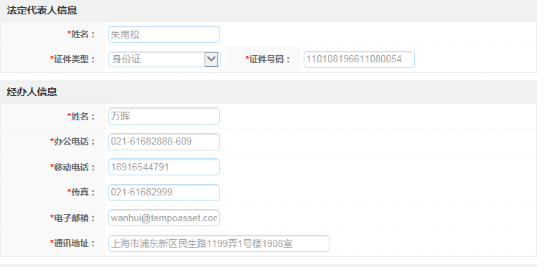
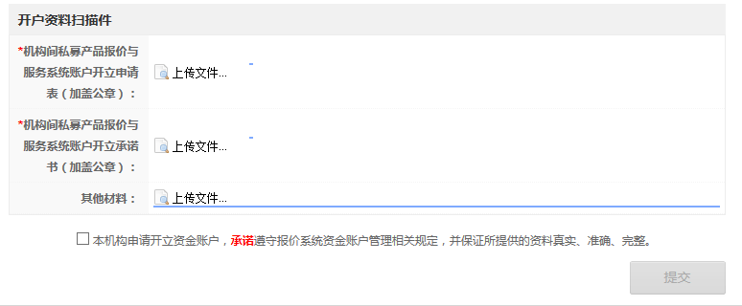

参与人可根据页面提示选择账户类别，并在“开户资料扫描件”处上传《开户申请表》、《开户声明》、《资金结算服务协议》及《登记服务协议》。
产品管理人应当针对其管理的每一只基金、资产管理计划等资产管理类产品分别开立受托类资金账户。开立受托类资金账户时，管理人应当在线提交产品设立证明文件。
托管机构不是报价系统参与人时，产品管理人应当针对其管理的每一只基金、资产管理计划等资产管理类产品分别开立受托类资金结算账户。开立受托类资金结算账户时，管理人应当与托管机构协商一致，上传产品设立证明文件和《机构间私募产品报价与服务系统参与人受托类资金结算账户开立声明（适用于管理人）》（见附件六），并以产品简称设置账户名称。
托管机构是报价系统参与人时，应当针对每一家管理人开立一个代理类资金结算账户，用于记载其接受委托的、同一管理人名下的一只或多只产品的资金。托管机构申请开立代理类资金结算账户时应当与管理人协商一致，上传《机构间私募产品报价与服务系统参与人代理类资金结算账户开立声明（适用于托管机构）》（见附件七），并明确可与该代理类资金结算账户建立产品账户对应关系的管理人。
参与人在完成开户资料填写并上传相关附件后，应当勾选承诺条款，点击“提交”，完成网上开户申请。
第二步：中证报价审核，开立资金结算账户。
中证机构间报价系统股份有限公司（以下简称“中证报价”对开户申请资料进行审核，并在两个交易日内提出反馈意见。开户申请审核通过的，为参与人开立资金结算账户；开户申请未审核通过的，参与人根据审核意见完善开户申请资料后，按照“第一步”重新提交。
第三步：参与人邮寄开户申请资料（如有）。
中证报价在收到开户申请后两个交易日内进行审核。参与人应当在首个资金结算账户、受托类或代理类账户开立成功后十个交易日内将《开户申请表》、《开户声明》、产品设立证明文件、《机构间私募产品报价与服务系统受托类资金结算账户开立声明（适用于管理人）》、《机构间私募产品报价与服务系统代理类资金结算账户开立声明（适用于托管机构）》等开户相关材料寄送至中证报价。寄送资料不全的，中证报价将通知参与人，参与人应当在规定时间内补齐资料。
邮寄地址：北京市西城区金融大街4号金益大厦9层
中证机构间报价系统股份有限公司清算中心 耿薇（收），联系电话010-83897846，010-83897836，邮编100033。
第四步：开户流程结束。
中证报价收到开户申请资料并确认资料齐全后，开户流程结束。

1.2.2 再次开户
再次开户是指参与人之前已至少持有一个报价系统资金结算账户。
再次开立资金结算账户流程如下：
第一步：登录报价系统，新增资金结算账户。
已持有报价系统资金结算账户的参与人再次申请开立资金结算账户时，可进入“参与人专区”-“在线支付”-“账户管理”-“资金账户管理”栏目，点击“新增”，选择“账户类别”，在承诺条款前勾选“√”后，点击“提交”。
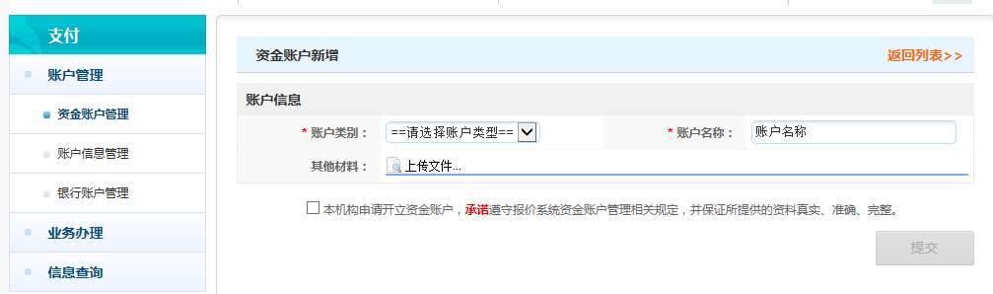

第二步：中证报价审核，开立资金结算账户。
中证报价对开户申请资料进行审核，并在两个交易日内提出反馈意见。开户申请审核通过的，为参与人开立资金结算账户；开户申请审核未通过的，参与人根据审核意见完善开户申请资料后，按照“第一步”重新提交。
第三步：开户流程结束。

2、产品账户&头寸账户

2.1 账户分类与编码规则
参与人在报价系统开展除场外衍生品业务之外的其他业务应当开立产品账户，用于记录其自身持有、名义持有或管理的基金、资产管理计划等资产管理类产品持有的产品份额。
参与人代理客户进行交易时应当开立经纪类产品账户，开展自营业务时应当开立自营类产品账户，以其管理的基金、资产管理计划等资产管理类产品名义开展业务时应当开立受托类产品账户，开展做市等特定业务时应当开立专用类产品账户。
参与人代理客户进行交易时，应当为每个客户开立产品账户，分别记录每个客户持有的私募产品份额或拥有的权益数据。所有客户产品账户余额合计数应当与参与人经纪类产品账户余额相等。参与人应当建立健全客户产品账户管理制度，明确开户流程与管理措施，并按照要求向报价系统报送客户产品账户的注册资料、账户余额、权益明细数据变动记录等信息。
参与人在报价系统开展场外衍生品业务应当开立头寸账户，用于记录其自身持有的或管理的基金、资产管理计划等资产管理类产品持有的场外衍生品合约。
参与人产品账户和头寸账户代码由十二位字符组成，其中前三位为“100”，后九位由阿拉伯数字和英文字母组成，优先使用阿拉伯数字，由报价系统自主编制。参与人为客户开立的产品账户代码由十二位字符组成，其中前三位或五位为参与人结算码，由报价系统分配，后九位或七位由参与人自主编制。

2.2 开户流程
在开立产品账户前，参与人应当先开立资金结算账户。产品账户开户流程如下：
第一步：登录报价系统，新增产品账户。
参与人新增产品账户的，应当进入“参与人专区”-“在线结算”-“账户管理”-“产品账户管理”，点击“新增”，选择“账户类别”。参与人可在自动生成的“账户名称”后添加自定义名称。
参与人开立“受托”账户时，还应当在“其他材料”处上传加盖公章的“受托产品成立公告”、产品合同或认购协议等产品设立证明文件作为附件，将该产品账户与相应受托类资金结算账户或代理类资金结算账户进行绑定，并以产品简称设置账户名称。
参与人在选择需绑定的资金结算账户后，应当勾选承诺条款，点击“提交”，完成开户申请。
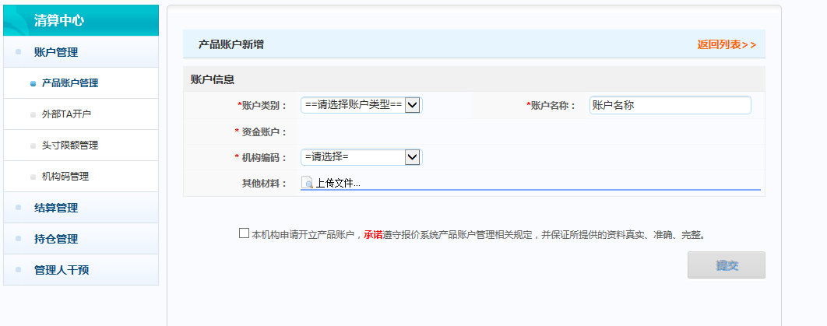
第二步：中证报价审核，开立产品账户。
中证报价对开户申请资料进行审核，并在两个交易日内提出反馈意见。审核通过的，报价系统为参与人开立产品账户；审核未通过的，参与人根据审核意见完善开户申请资料后，按照“第一步”重新提交。
管理人应当承诺使用受托产品账户的基金、资产管理计划等产品是在遵守相关法律法规的前提下真实有效存在的，且向报价系统提供的所有资料和信息均真实、准确、完整、有效。由于违反上述规定而导致的后果、风险和损失，由管理人自行承担。
第三步：开户流程结束。

（二）账户信息变更

1、资金账户信息变更
参与人可以根据业务需要在线变更报价系统资金结算账户的名称。
参与人进入“参与人专区”-“在线支付”-“账户管理”-“资金账户管理”，在“已开通结算资金账户”中找出需变更名称的资金结算账户，在操作列点击“变更”，并在弹出的小窗中填写新内容后，点击“提交”。
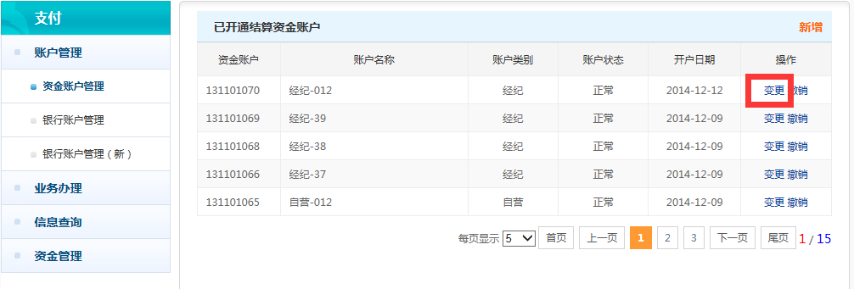
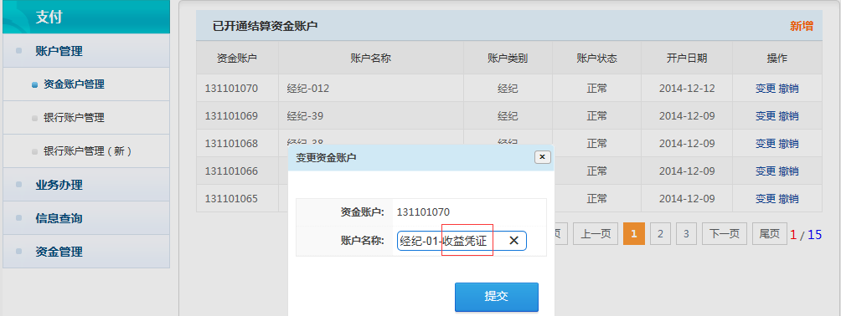

2、产品账户信息变更
参与人账户信息发生变更时，应当及时申请办理产品账户信息变更手续。
参与人可根据业务需要，变更产品账户名称中的自定义部分。
参与人进入“参与人专区”-“在线结算”-“账户管理”-“产品账户管理”，在“已开通产品账户”中找出需变更名称的产品账户，在操作列点击“变更”，并在弹出的小窗中填写新内容后，点击“提交”。
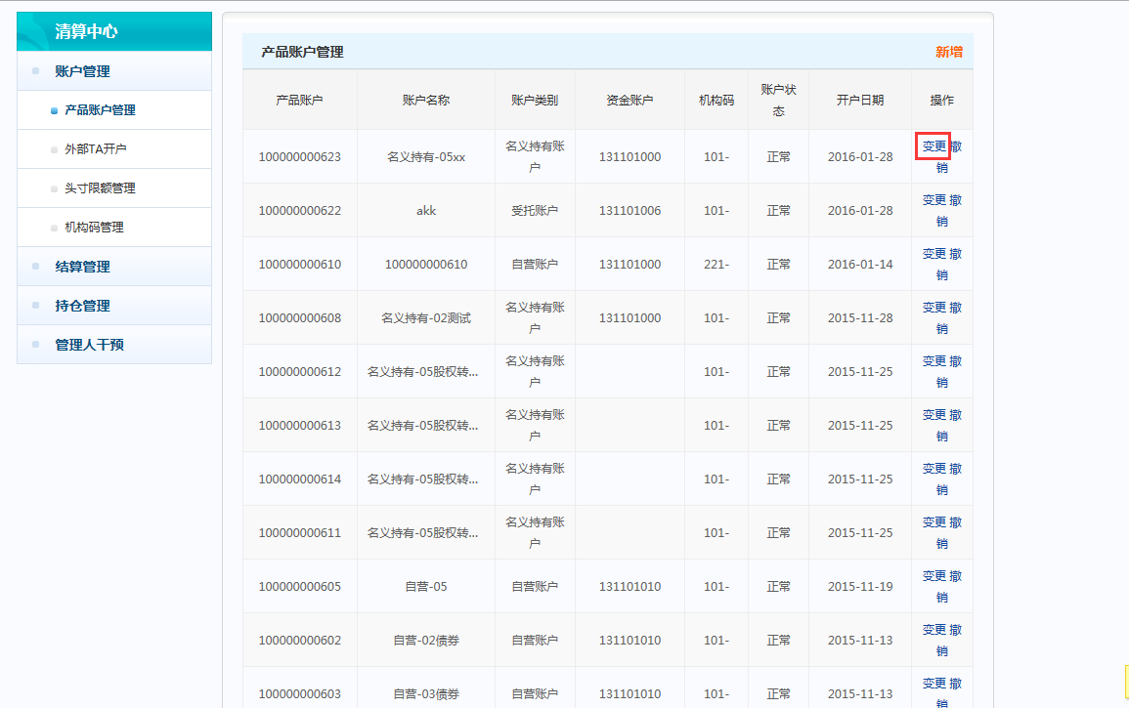
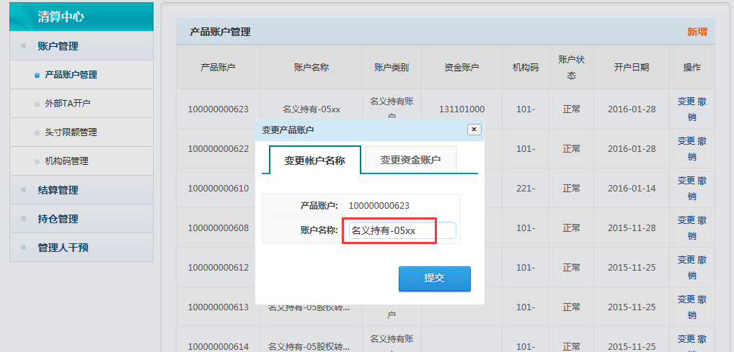

（三）账户注销

1、资金结算账户销户
参与人申请注销资金结算账户的，应当在线发起账户注销申请，上传《机构间私募产品报价与服务系统参与人账户注销申请表》（以下简称《销户申请表》，见附件五）。申请注销的账户应当同时满足以下条件：
（一）账户内余额为零且当日未发生业务往来；
（二）与该账户相关的业务均已了结;
（三）中证报价要求的其他条件。
收到账户注销申请后，中证报价在两个交易日内进行审核。参与人应当在账户注销成功后十个交易日内将《销户申请表》寄送至中证报价。
参与人拟注销资金账户有未结利息的，注销账户时应指定该参与人名下的其他资金结算账户作为未结利息的收款账户。中证报价于销户当日将未结利息划拨至指定收息结息账户。
销户流程如下：
第一步：登录报价系统，下载并填写《销户申请表》（见附件7），提交销户申请。
参与人登录报价系统网站，进入“参与人专区”-“在线支付”栏目，在附件处下载《销户申请表》后填写并加盖公章。参与人进入“参与人专区”-“在线支付”-“账户管理”-“资金账户管理”，在“已开通结算资金账户”中找到需注销的资金结算账户，点击“注销”，填写销户原因及结息收息账户并上传加盖公章的《销户申请表》，点击“提交”，核对弹出小窗中显示的信息无误后，点击“确定”。
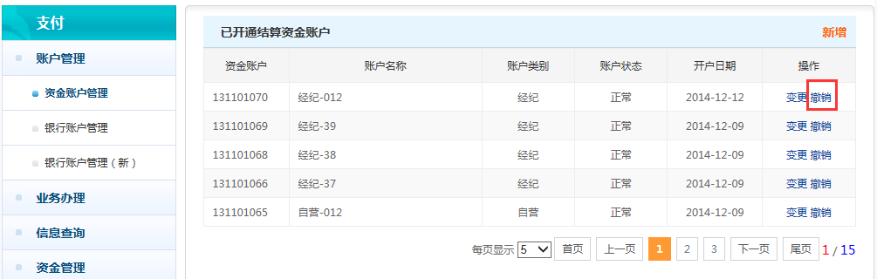
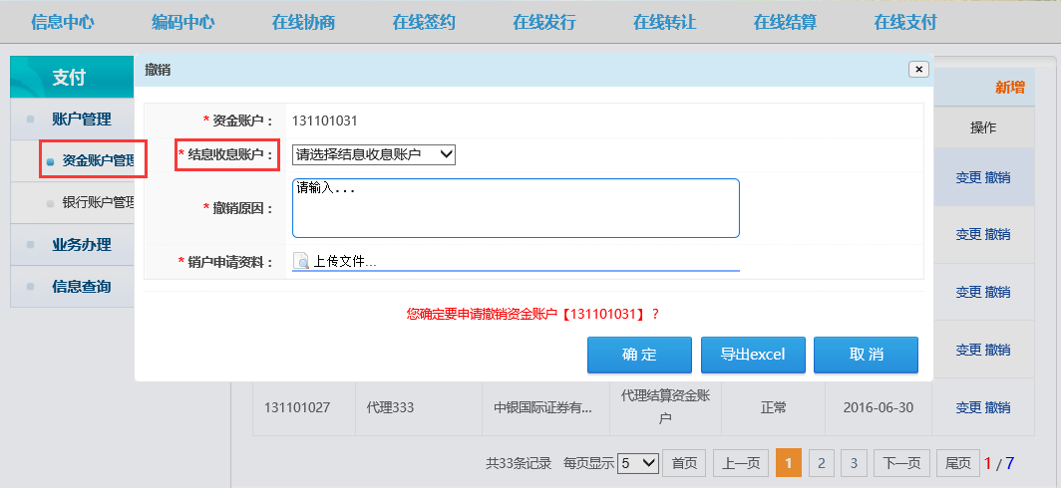
第二步：中证报价审核，注销资金结算账户。
中证报价对账户注销申请资料进行形式审核，并在两个交易日内提出反馈意见。审核通过的，为参与人注销资金结算账户；审核未通过的，参与人应当根据审核意见完善注销申请资料后，按照“第一步”重新提交。
第三步：销户流程结束。
中证报价收到销户申请资料并确认资料齐全后，销户流程结束。

2、产品账户&头寸账户销户
参与人在报价系统申请注销产品账户和头寸账户时，应当在线发起账户注销申请，上传《销户申请表》。申请注销的账户应当同时满足以下条件：
（一）账户内余额为零且当日未发生业务往来；
（二）与该账户相关的业务均已了结;
（三）中证报价要求的其他条件。
销户流程如下：
第一步：登录报价系统，下载并填写《销户申请表》，提交销户申请。
参与人登录报价系统，进入“参与人专区”-“在线结算”，在附件处下载《销户申请表》，填写后加盖公章。参与人进入“参与人专区”- “在线结算”-“账户管理”-“产品账户管理”，在“已开立产品账户”中找到需注销的产品账户，点击“注销”，填写销户原因并上传加盖公章的《销户申请表》，点击“提交”，核对弹出小窗中显示的信息无误后，点击“确定”。
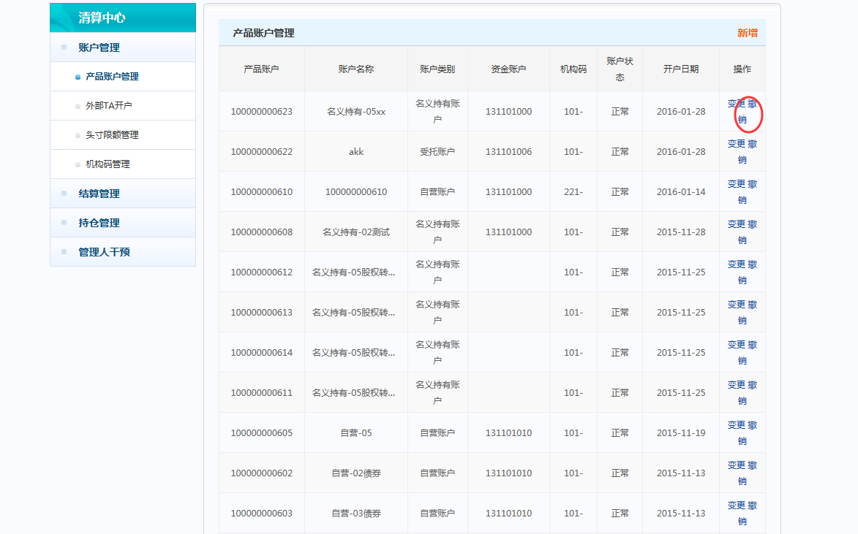
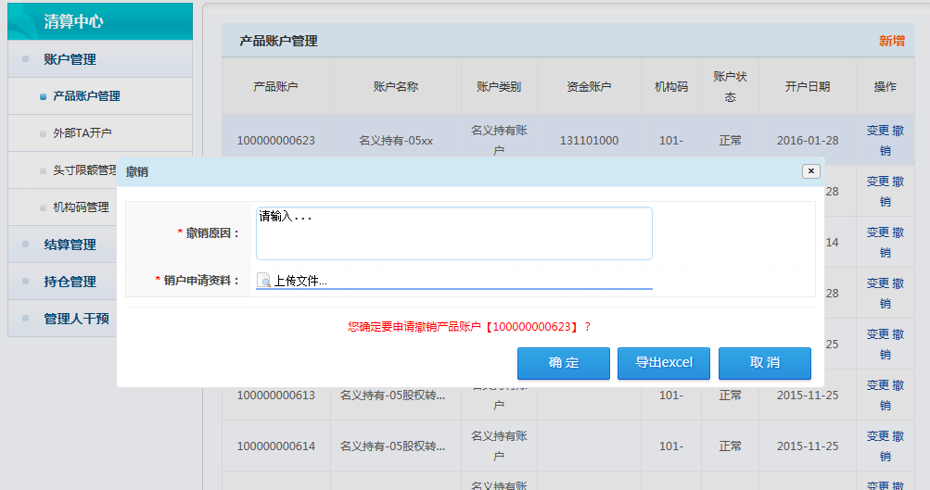

第二步：中证报价审核，注销产品账户。
中证报价对账户注销申请资料进行审核，并在两个交易日内提出反馈意见。审核通过的，报价系统为参与人注销产品账户；审核未通过的，参与人应当根据审核意见完善注销申请资料后，按照“第一步”重新提交。
第三步：销户流程结束。
中证报价收到销户申请资料并确认资料齐全后，销户流程结束。

（四）外部账户管理

1、外部账户签约
外部账户签约是指参与人将其在报价系统开立的资金结算账户与其拥有的同类别的银行账户、中国证券登记结算有限责任公司（以下简称“中国结算”）（上海）代收付账户、中国结算（深圳）代收付账户、中证金通账户、云柜台（证联）账户（以下简称“外部账户”）进行绑定的操作。一个资金结算账户可以与多个外部账户进行签约。
第一步：登录报价系统，进入“参与人专区”-“在线支付”-“账户管理”-“外部账户管理”栏目，点击“新增账户签约”。
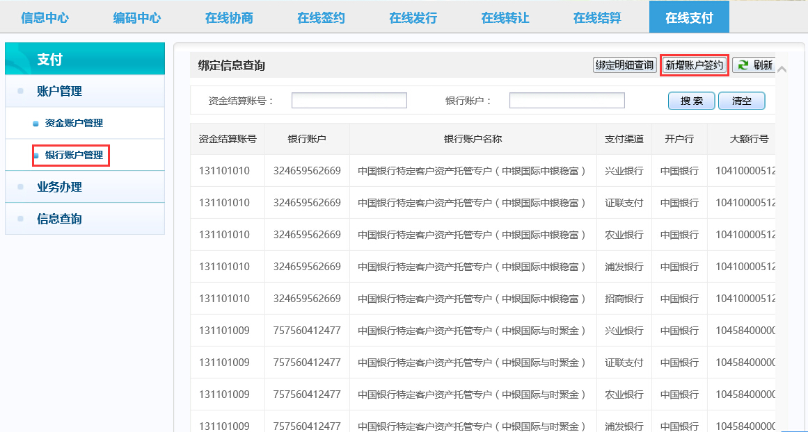
第二步：外部账户签约
如果参与人签约渠道选择为“常规渠道（银行、证联）”，则参与人选择需要签约的资金结算账号，填写需绑定的银行账户名称、银行账户号码、大额行号及开户网点，并选择开户行，点击“绑卡提交”提交签约指令。一个资金账户可绑定多个银行账户。
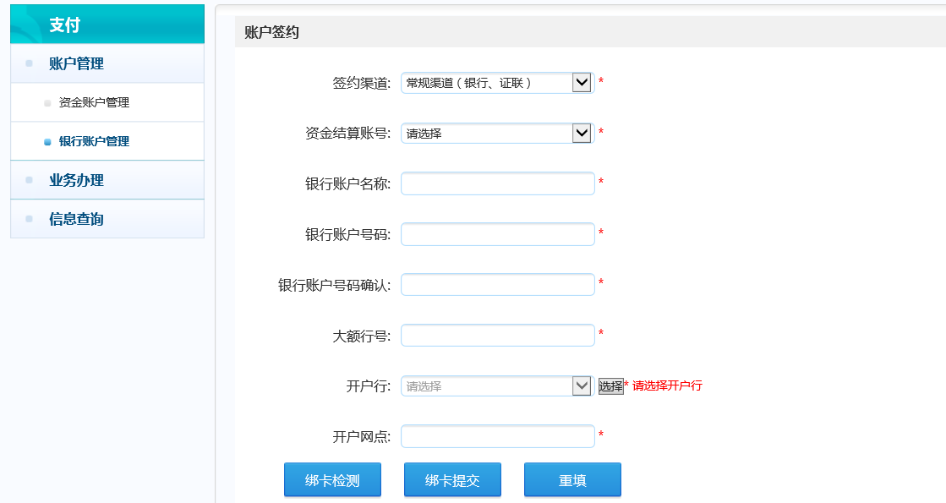
如果参与人签约渠道选择为“中国结算（深圳）”，则参与人选择需要签约的资金结算账号，填写需绑定的中国结算（深圳）账号，点击“绑卡提交”提交签约指令。
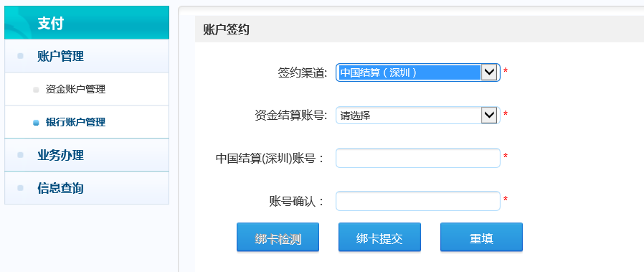
关于签约中国结算支付通道的更多信息，请参考《机构间私募产品报价与服务系统中国结算深圳分公司支付通道操作指引》（见附件八）。
如果参与人签约渠道选择为“中证金通”，则参与人选择需要签约的资金结算账号，填写需绑定的收款归集户账户，点击“绑卡提交”提交签约指令。中证金通收款归集户账户仅能与参与人经纪类资金结算账户绑定。
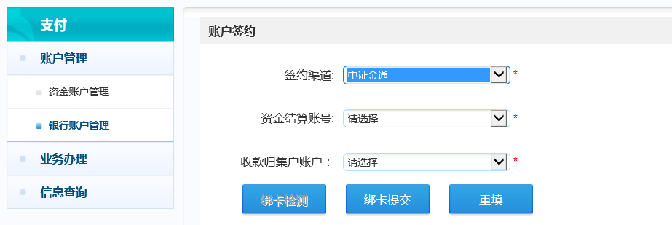
如果参与人签约渠道选择为“云柜台（证联）”，参与人选择需要签约的资金结算账号，填写需绑定的证联支付有限责任公司，以下简称“证联”账户名称、证联客户编号，点击“绑卡提交”提交签约指令。
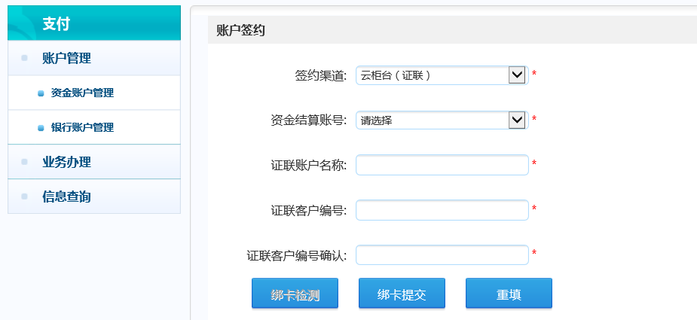
参与人操作用户可在“参与人专区”-“在线支付”-“账户管理”-“外部账户管理”页面查询已经签约成功的资金结算账户，点击某条记录的操作栏中“查看明细”，可以查看签约详细信息。
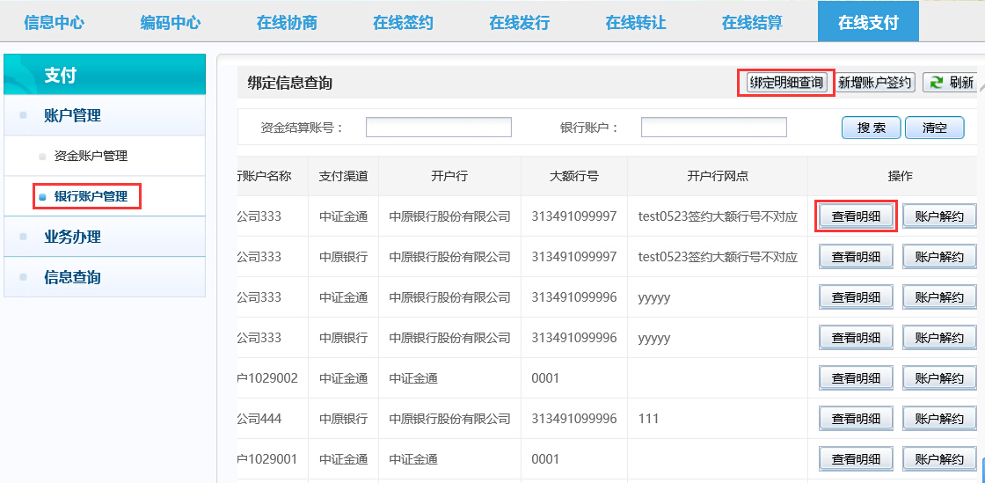

2、外部账户解约
外部账户解约是指参与人取消外部账户与其资金结算账户绑定关系的操作。
第一步：登录报价系统，选择解约账户，点击操作。
参与人登录报价系统“参与人专区”-“在线支付”-“账户管理”-“外部账户管理”栏目。在“绑定账户信息”中找到需解约的资金结算账户，点击右侧的“账户解约”，提交解约指令。
余额当日未发生变动的资金结算账户可实现即时解约；余额当日发生变动的资金结算账户，无法在当日进行解约操作。
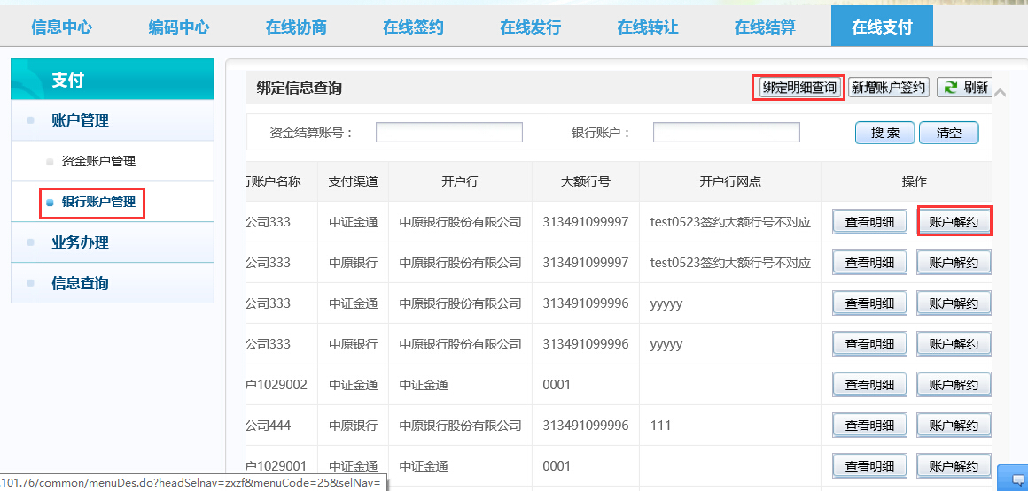

第二步：银行账户解约完成。
参与人成功提交解约指令后，银行账户解约成功。无法查询到该绑定资金结算账户即为成功解约。

（五）结算码管理
结算码是参与人参与报价系统业务时与报价系统进行交易、清算等数据交互过程中的唯一标识。参与人注册成功后，报价系统自动为其分配一个结算码；根据业务需要，参与人可以申请增加结算码。申请增加结算码时，参与人应当提交书面申请材料，说明具体原因。中证报价在两个交易日内进行审核并为审核通过的参与人增加结算码。
参与人可进入“参与人专区”-“在线结算”-“账户管理”-“结算码管理”栏目，查看已开立结算码信息，并可通过“操作”功能，变更选定结算码的名称。
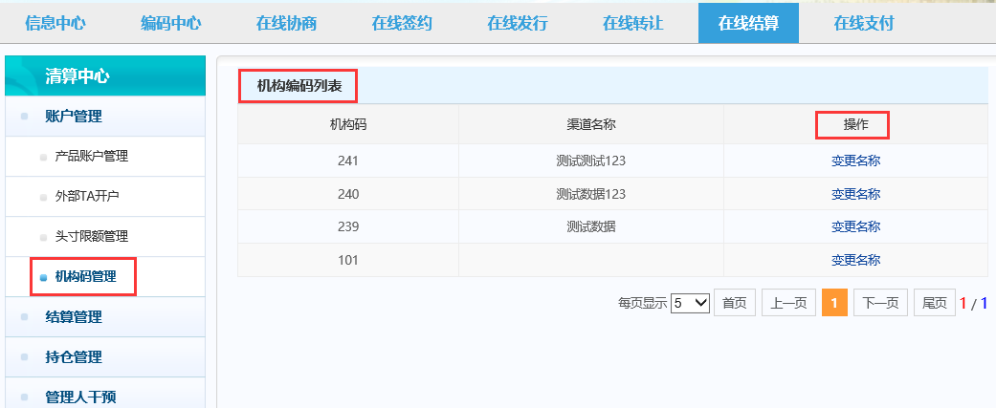

二、清算交收

（一）业务办理
参与人可通过“业务办理”栏目办理结算出金、出金复核、出金撤销、认购缴款、参数管理及归集转结算等业务。

1、认购缴款
认购缴款主要用于选用缴款日认购方认购缴款方式交收的固定收益类产品结算资金实时交收的情形。
参与人登录报价系统“参与人专区”-“在线支付”- “业务办理”- “认购缴款”栏目，选择认购产品的产品账户，点击“搜索”，根据申报时间、产品账户、产品代码等信息找到“已确认未缴款”的记录，点击“缴款”，完成认购资金的划转。
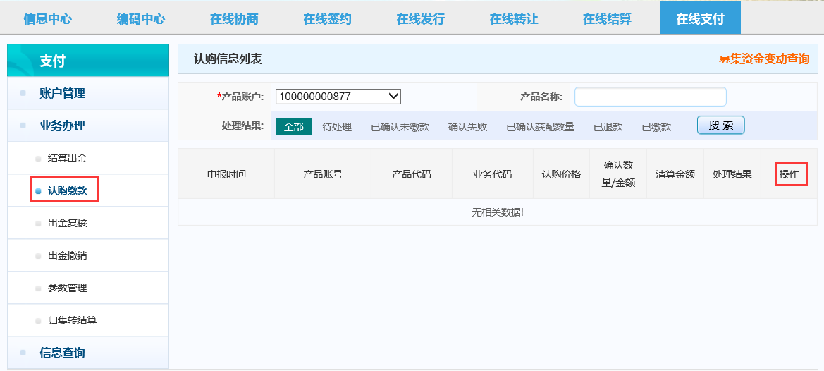

2、人工交收
经与对手方协商一致，参与人可使用“参与人专区”- “在线结算”-“结算管理”-“人工交收”功能，于交收日日间对未交收的结算通知发起人工交收。人工交收指令经中证报价审核无误后方可生效。参与人可根据委托编号、产品代码、业务类别、成交日期、买方资金账户、应收日期、交收状态等条件对拟进行人工交收的记录进行搜索。
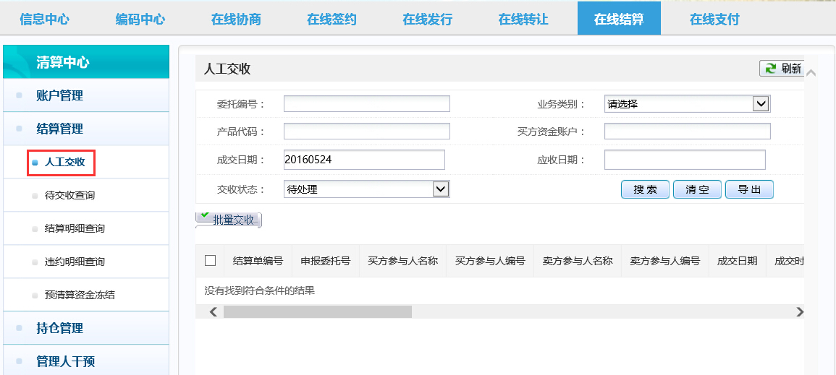

3、预清算资金冻结
区域性股权交易市场参与人代理其合格投资者开展区域性股权交易市场挂牌的私募股权转让业务时，应在“参与人专区”- “在线结算”-“结算管理”-“预清算资金冻结”中对前一交易日达成的转让交易的待交收结算资金进行预清算冻结。
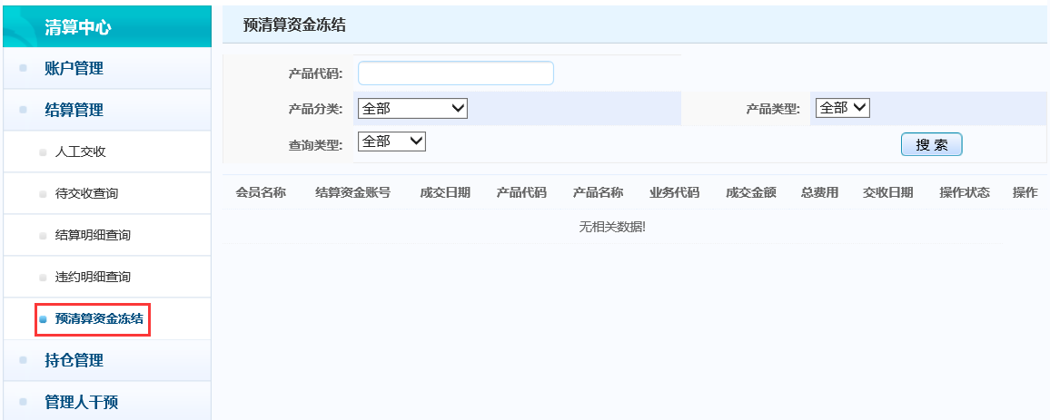

4、头寸限额管理
中证报价对场外衍生品格式化合约交易实行持仓限额管理制度。参与人可进入“参与人专区”-“在线结算”-“账户管理”-“头寸限额管理”，设置相关头寸账户限额。
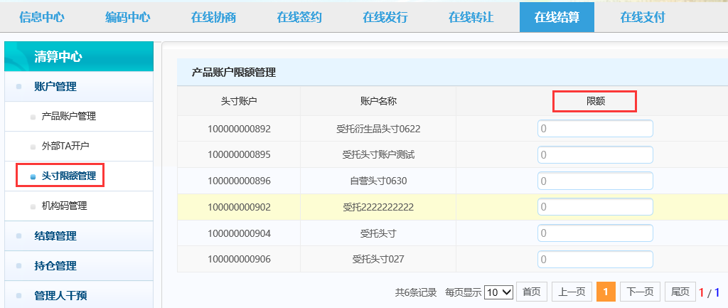

5、管理人干预
参与人可通过 “参与人专区”- “在线结算”-“管理人干预”栏目对其发行产品的认购、申购及赎回业务进行管理人干预。

5.1交易申请逐笔确认
参与人可根据业务需要，在产品开放期通过“交易申请逐笔确认”栏目对当日申购赎回等交易申请进行逐笔确认无效。
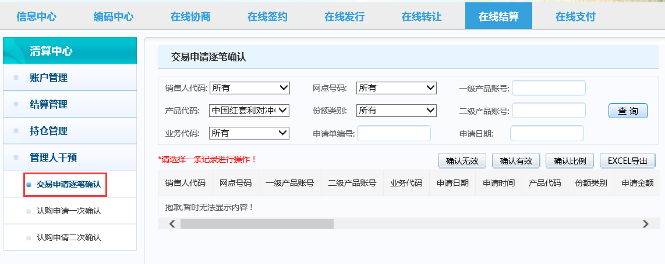

5.2认购申请一次确认
参与人可根据业务需要，在产品认购期通过一次确认栏目对当日认购申请进行逐笔确认无效。
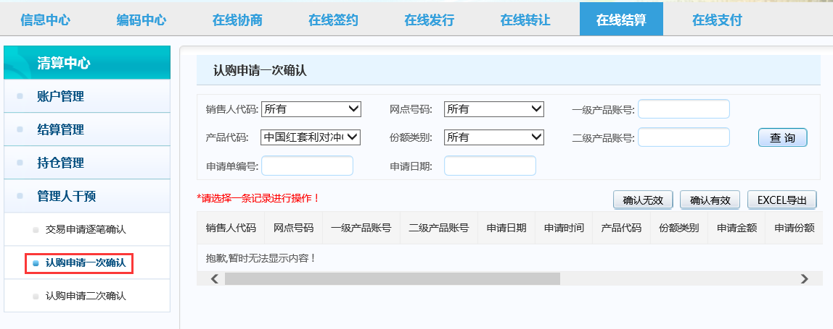

5.3认购申请二次确认
参与人可在产品募集结束日通过二次确认栏目对产品募集期间的历史认购申请再次进行逐笔确认无效。当产品认购期仅为一天时，管理人只能对认购申请进行一次确认。

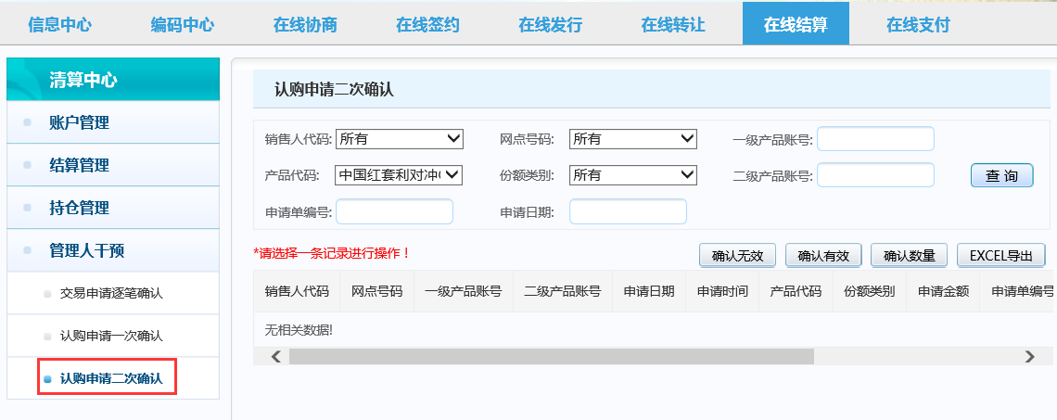

（二）查询

1、待交收查询
参与人可进入“参与人专区”- “在线结算”-“结算管理”-“待交收查询”，查询当日待交收记录，并根据界面提示，及时进行入金操作。
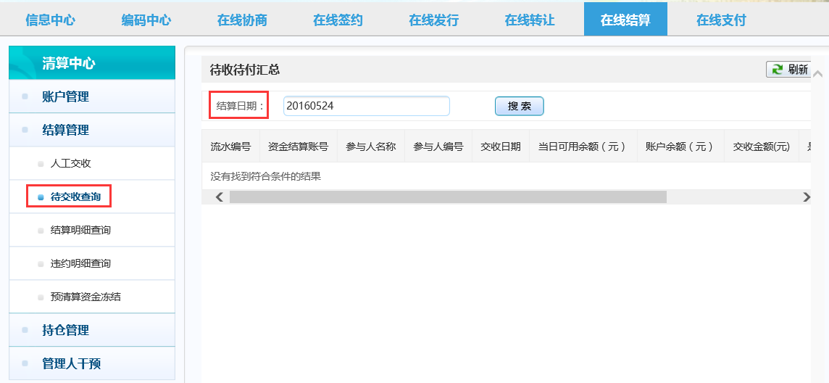

2、结算明细查询
参与人可进入“参与人专区”- “在线结算”-“结算管理”-“结算明细查询”，查询交收信息。参与人可根据需要，按交收状态、结算日期、费用类型、买方或卖方资金结算账号和参与人编号进行筛选。
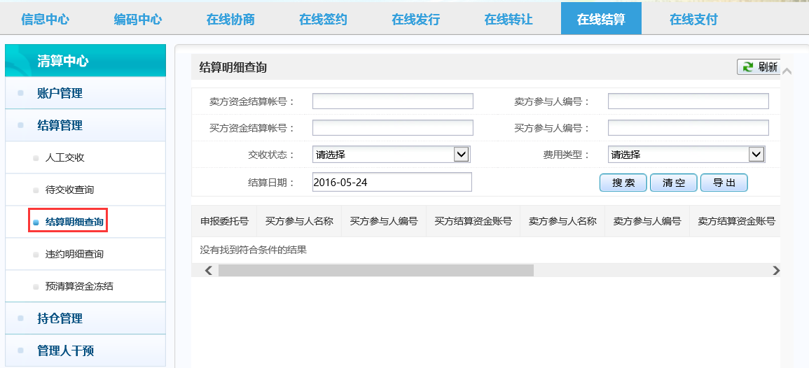

3、违约明细查询
参与人可进入“参与人专区”- “在线结算”-“结算管理”-“违约明细查询”中查询违约交收信息。
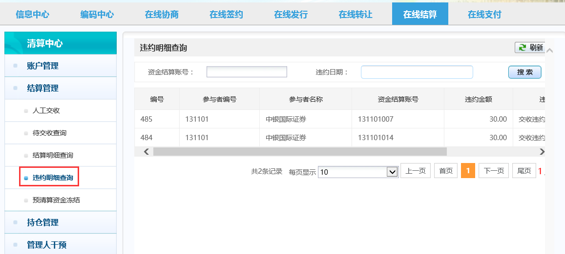

4、持仓管理

4.1产品持仓明细
参与人可在“参与人专区”- “在线结算”-“持仓管理”-“产品持仓明细”中查询当前持有的产品代码、名称、类型、持有数量、质押冻结数量、开仓日期、最近变动日期等持仓明细信息。参与人可根据需要在上方搜索处选择产品分类、产品类型、产品代码等条件进行筛选并导出查询表格。
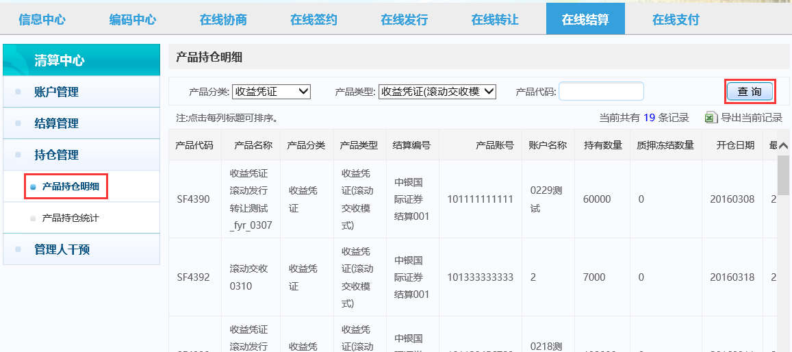

4.2产品持仓统计
参与人可在“参与人专区”- “在线结算”-“持仓管理”-“产品持仓统计”中查询当前持有的某类产品个数、产品数量、最新市值等持仓统计信息。参与人可根据需要在上方搜索处选择产品分类、清算日期等条件进行筛选并导出查询表格。
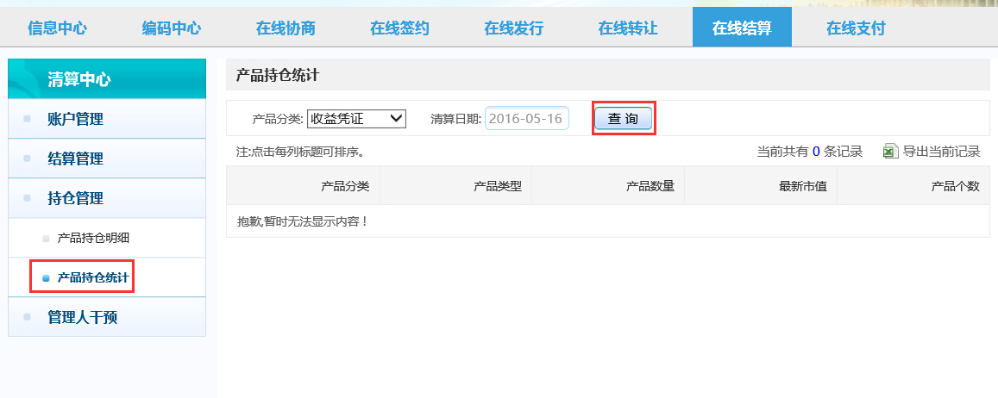

三、资金管理

（一）业务办理

1、结算入金
结算入金是指参与人将资金从其签约的外部账户转入在报价系统开立的资金结算账户的操作。
通过商业银行渠道入金的，参与人可在每个交易日9:00-16:00，通过网银或柜台汇款等方式向报价系统指定的银行收款账户划付入金款项。参与人向该账户划款时，需且只需在摘要栏或附言处写明需入金的报价系统资金结算账户号码（9位）。如资金结算账户号码中含有字母的，应当统一用大写字母标示。
为提高入金效率，参与人可优先选择同行划款的方式。
参与人如出现资金结算账户号码填写错误，或已划款但资金结算账户余额变动有误等情况，需及时联系中证报价清算中心，联系电话：010-83897846，010-83897836。
报价系统指定的银行收款账户列表请参见“帮助中心”-“操作指引”-“机构间私募产品报价与服务系统银行收款账户列表”。
通过中国结算渠道入金的，参与人可直接将其存放在中国结算代收付账户中的资金划转至中证报价在中国结算开立的结算代收付账户，参与人划转资金时应注明9位待上账的资金结算账户号。
通过中证金通渠道入金的，参与人可直接将其归集账户中的资金划转至其资金结算账户，参与人划转资金时应注明9位待上账的资金结算账号。
通过云柜台（证联）渠道入金的，参与人可直接将其证联支付客户账户中的资金划转至其资金结算账户，参与人划转资金时应注明9位待上账的资金结算账户号。

2、结算出金
结算出金是指参与人将资金从其资金结算账户转出至已签约的外部账户的操作。
第一步：参与人发起出金操作。
参与人登录报价系统“参与人专区”-“在线支付”- “业务办理”-“结算出金”栏目，选择需要出金的资金结算账号、支付渠道，并依据支付渠道，选择收款银行账号及收款银行名称或中国结算代收付账户、收款方归集账户等信息，填写并确认出金金额。参与人点击“确定”前，需勾选“已确认所填写的出金信息真实、准确、完整”。
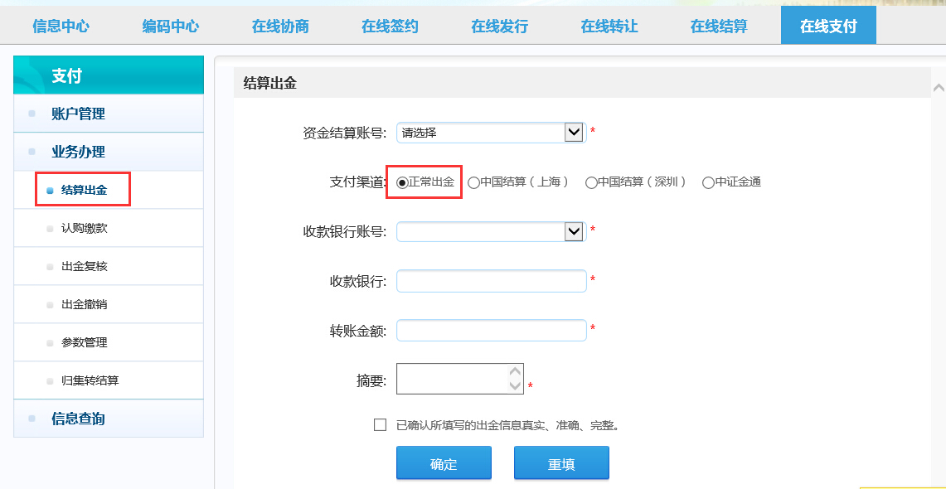
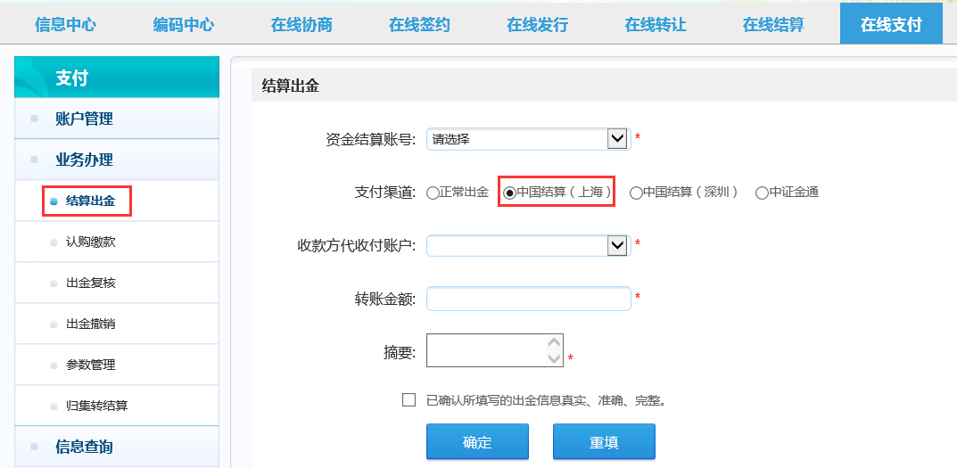
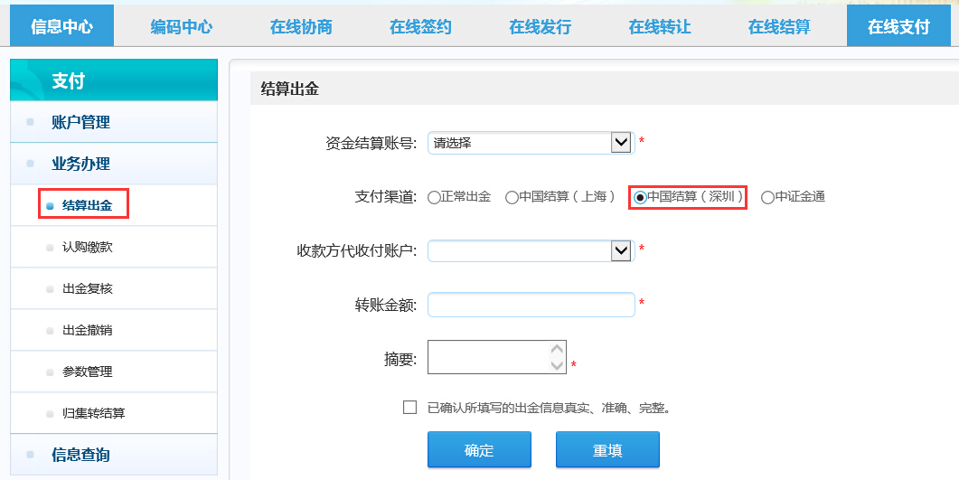
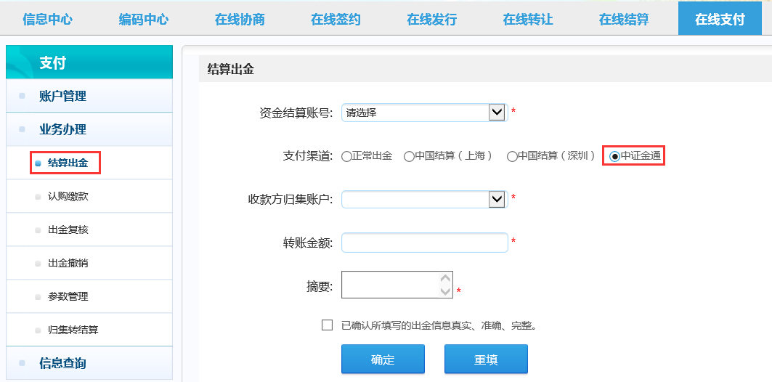
为保证资金业务操作安全，报价系统设有岗位复核功能。参与人可根据自身需求，设置“同岗复核”或者“分岗复核”。“同岗复核”是指允许同一个操作用户同时具有提交出金申请和复核的权限，“分岗复核”是指提交出金申请的操作用户和进行复核的操作用户必须为不同的用户。
参与人可登录报价系统，在“参与人专区”-“在线支付”- “业务办理”- “参数管理”中设置结算出金的操作权限和复核权限。参与人如未设置岗位复核功能，系统默认为同岗复核。
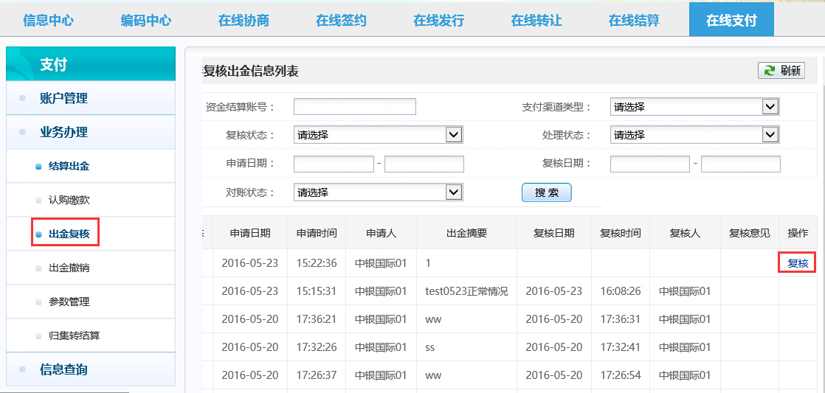
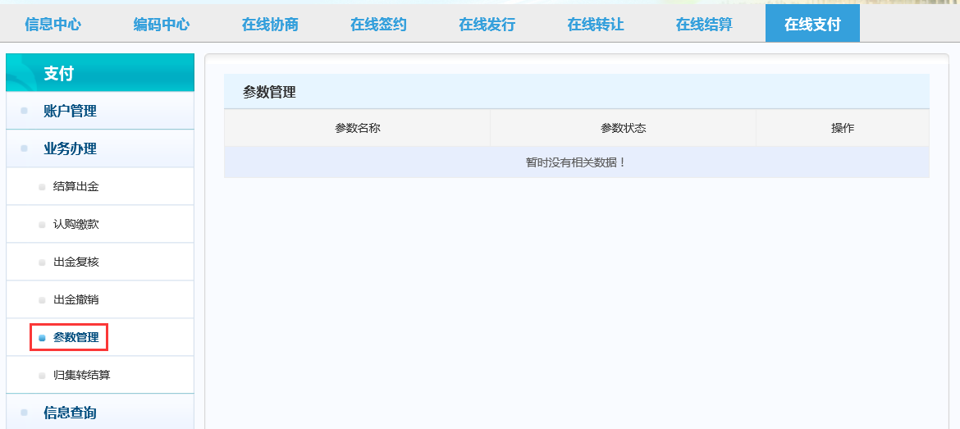
第二步：报价系统进行处理，完成出金。
参与人发送出金请求后，应当及时查看资金到账情况，如在两个小时内仍未到账，需及时联系中证报价清算中心，联系电话：010-83897846,010-83897836。

3、归集转结算
参与人可通过“参与人专区”-“在线支付”- “业务办理”-“归集转结算”栏目将其归集账户中的资金转入其经纪类资金结算账户。
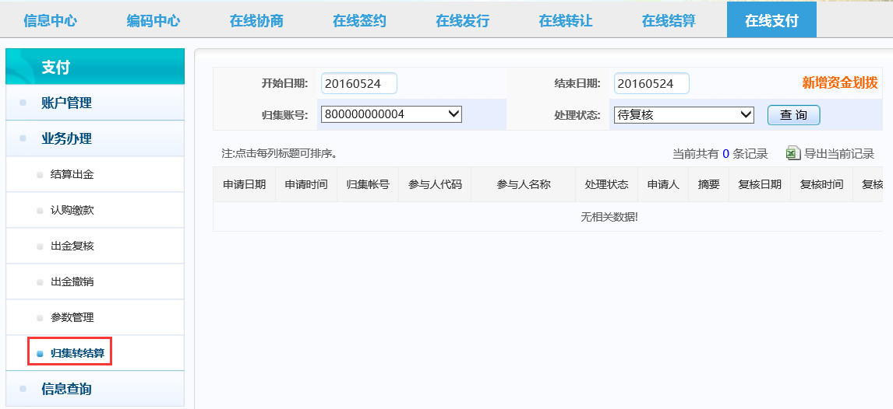

4、出金撤销
当参与人出金渠道选择为“中国结算（深圳）”或“中国结算（上海）”时，可通过“参与人专区”-“在线支付”- “业务办理”-“出金撤销”栏目对出入金信息进行查询，并对尚未被复核生效的出金申请进行撤销。
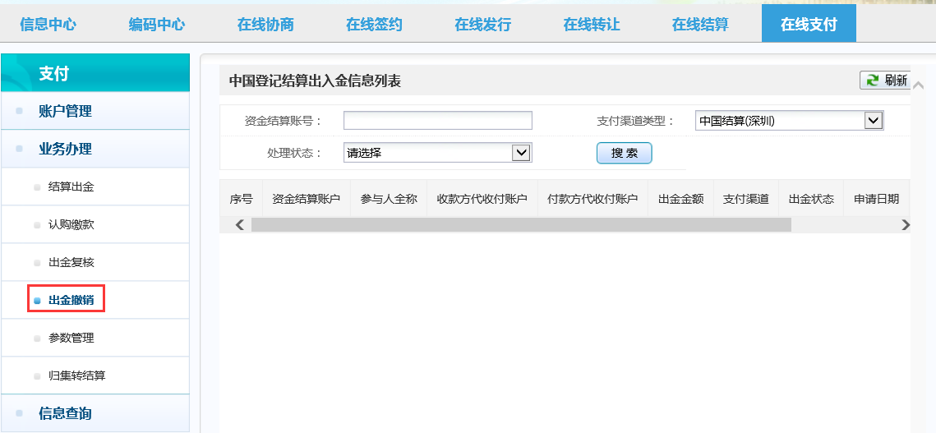

5、资金交收违约处理
结算参与人应在资金交收日交收批次时点前确保其相应资金结算账户余额足额。结算参与人资金结算账户不足额的，应在交收时点前及时告知中证报价与收款方。在与收款方协商一致后，需向中证报价提交违约交收申请（见附件九），并在延迟的交收批次时点前确保其资金账户足额。与收款方和中证报价协商后仍不能按规定完成足额资金交收的，中证报价按照资金交收违约处理。对于违约结算参与人，中证报价有权采取：
1.进行约谈、警示、在报价系统参与人范围内通报批评及将交收违约方信息记入参与人诚信档案等措施；
2.对于认购、回购业务资金交收违约的结算参与人，中证报价对其本次认购、回购做失败处理；中证报价根据违约记录对于结算参与人已有持仓做相应调整；
3.按照中证报价相关规则实施相应的自律管理措施，并移交中国证监会及其他有权机构依法查处。

（二）查询

1、资金余额查询
参与人登录报价系统，进入“参与人专区” - “在线支付”-“信息查询”-“资金账户余额”栏目，可查询参与人所有资金结算账户上日余额、上日冻结余额、上日可用余额、当日可用余额等信息。参与人还可以根据具体资金结算账号进行搜索查询。
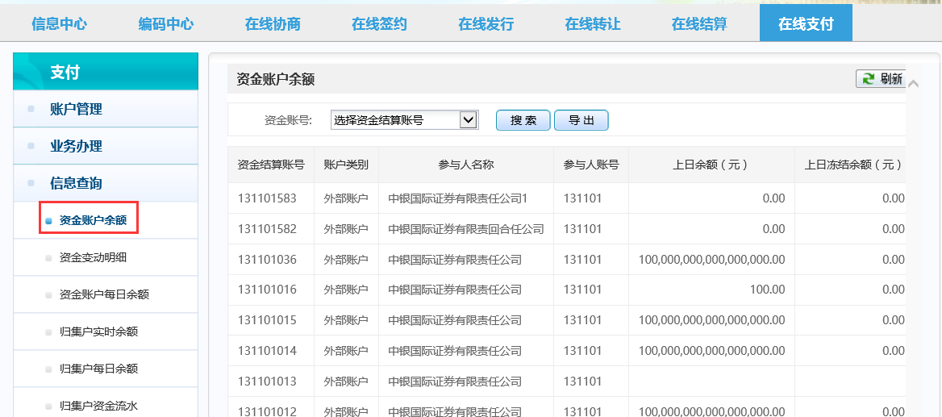

2、资金变动明细
参与人登录报价系统，进入“参与人专区” - “在线支付”-“信息查询”-“资金变动明细”栏目，可查询指定时间段内资金变动明细信息。
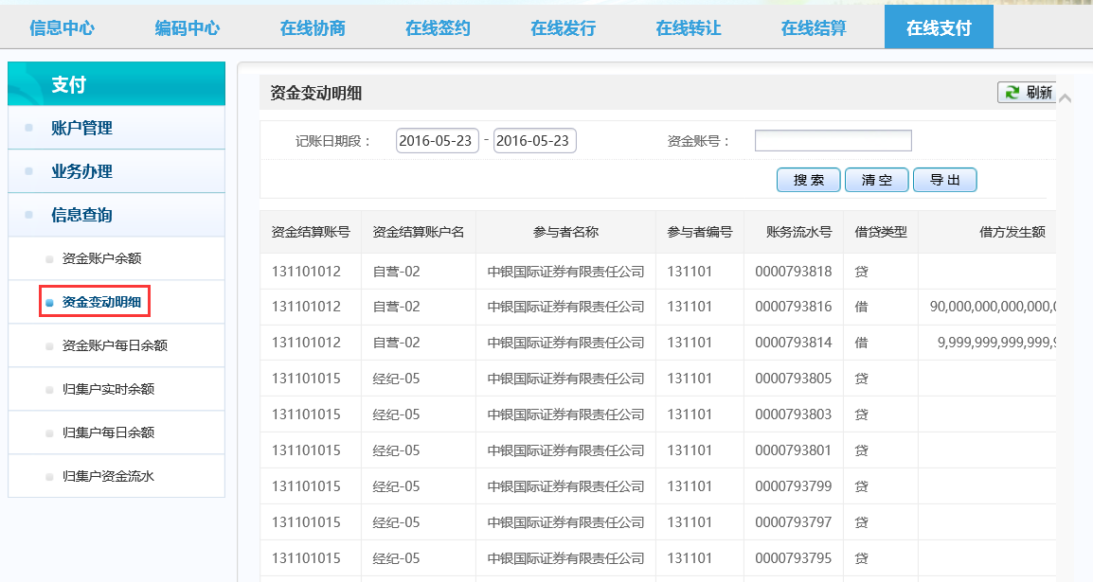

3、资金账户每日余额
参与人登录报价系统，进入“参与人专区” - “在线支付”-“信息查询”-“资金账户每日余额”栏目，可查询资金账户每日余额。
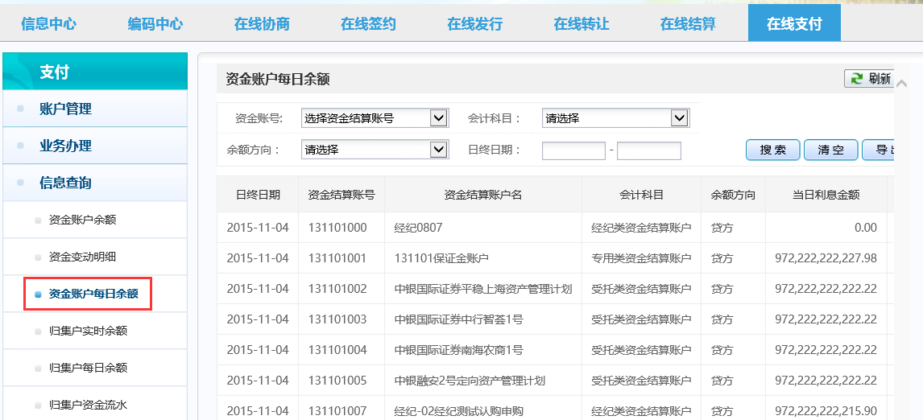

4、归集户实时余额
参与人登录报价系统，进入“参与人专区” - “在线支付”-“信息查询”-“归集户实时余额”栏目，可查询参与人所有归集户账户余额、冻结金额、当前可用余额、对应结算账号等信息。参与人还可以根据具体归集户账号进行搜索查询。
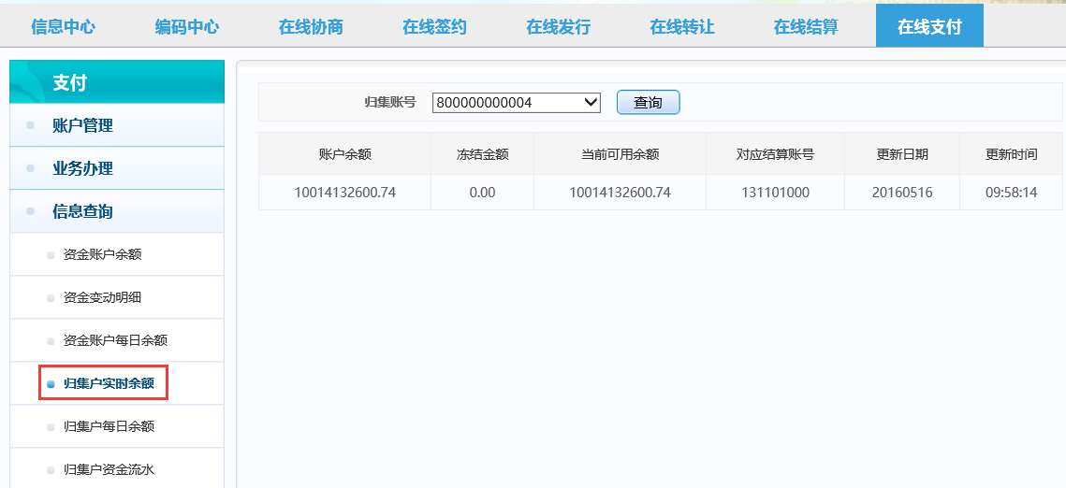

5、归集户每日余额
参与人登录报价系统，进入“参与人专区” - “在线支付”-“信息查询”- “归集户每日余额”栏目，可查询参与人所有归集户本日账户余额、本日冻结金额、上日账户余额、上日冻结金额、本日利息金额、上日利息金额等信息。参与人还可以根据具体归集户账号进行搜索查询。
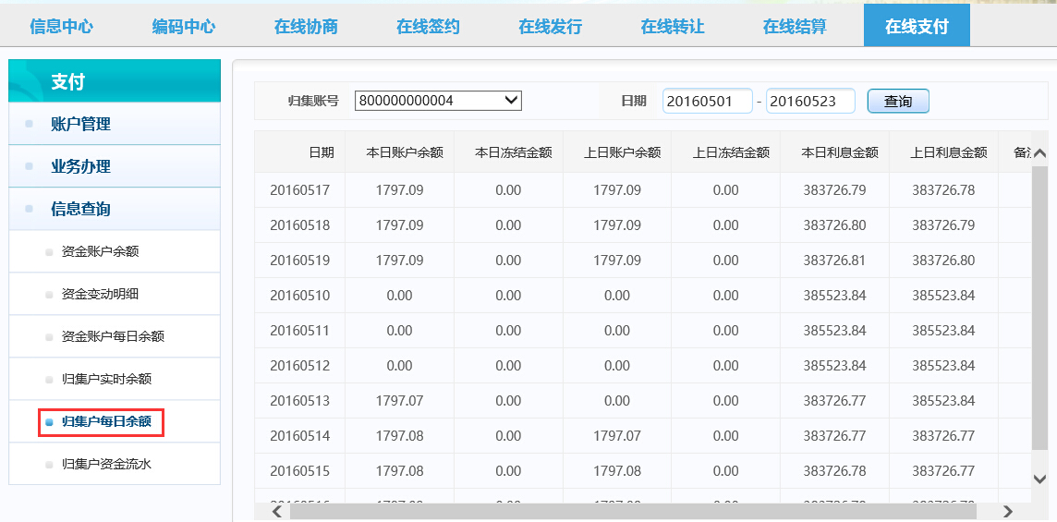

6、归集户资金流水
参与人登录报价系统，进入“参与人专区” - “在线支付”-“信息查询”- “归集户资金流水”栏目，可查询指定时间段内归集户资金变动明细信息。
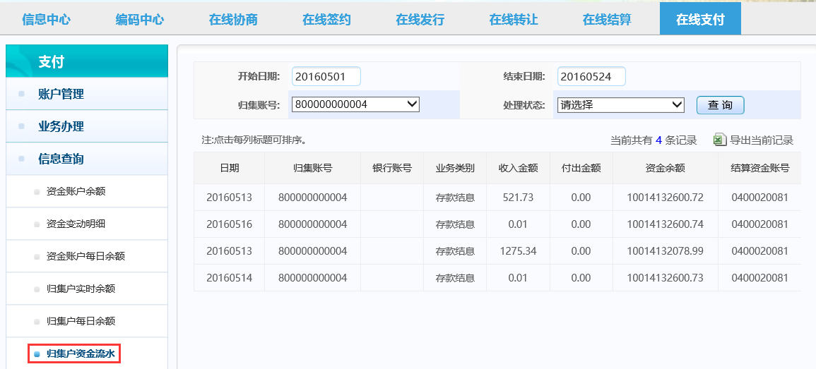

附件：
一、机构间私募产品报价与服务系统参与人开户申请表
二、机构间私募产品报价与服务系统参与人开户声明
三、机构间私募产品报价与服务系统资金结算服务协议
四、机构间私募产品报价与服务系统登记服务协议
五、机构间私募产品报价与服务系统参与人账户注销申请表
六、机构间私募产品报价与服务系统代理类资金结算账户开立声明（适用于托管机构）
七、机构间私募产品报价与服务系统受托类资金结算账户开立声明（适用于管理人）
八、机构间私募产品报价与服务系统中国结算深圳分公司支付通道操作指引
九、违约交收申请表

附件一
机构间私募产品报价与服务系统参与人开户申请表

机构信息 | 机构名称
 | 控股股东名称 |  |  |  | 实际控制人名称
 | 营业执照  注册号码 |  |  |  | 组织机构  代码证号码
 | 住所 |  |  |  | 注册资本
 | 经营范围
 | 公司联系地址
 | 法定代表人  姓名 |  | 法定代表人  证件类别
法定代表人
证件号码
经办人信息 | 经办人姓名 |  |  | 办公电话 |  | 移动  电话
 | 传真 |  |  | 电子邮箱 |  | 通讯  地址
本机构申请开立产品账户、资金结算账户，承诺遵守机构间私募产品报价与服务系统产品账户、资金结算账户管理相关规定，并保证所提供的资料真实、准确、完整。
申请人：（公章）
日期： 年 月 日

附件二
机构间私募产品报价与服务系统
参与人开户声明

本机构系机构间私募产品报价与服务系统（以下简称“报价系统”）参与人，已充分了解并自愿遵守有关账户开立及使用的法律法规、部门规章、自律规则和报价系统关于账户管理的相关规定。由于违反上述规定而导致的后果、风险和损失，由本机构自行承担。
本机构保证妥善管理账户信息，在报价系统开立的账户仅限本机构使用，不出租、不转借。保证在申请账户开立或注销时，向报价系统提供的所有资料和信息均真实、准确、完整、有效。如因本机构提供的资料不实、不全或失效导致的全部法律责任，由本机构自行承担。本机构授权相关业务人员办理账户相关业务的，视同本机构所为。

本机构确认，已阅读并充分理解和接受本声明的所有条款，自愿遵守。

承诺人（公章）：
法定代表人或授权委托人（签字）
日期：

附件三
机构间私募产品报价与服务系统
资金结算服务协议

甲方名称:
住所：

乙方名称：中证机构间报价系统股份有限公司
住所：北京市西城区金融大街4号金益大厦

为明确甲乙双方的权利和义务，保证乙方机构间私募产品报价与服务系统（以下简称“报价系统”）资金结算业务正常安全运行，防范资金结算风险，根据《中华人民共和国证券法》、《中华人民共和国合同法》等有关法律、行政法规、部门规章、自律规则以及乙方相关业务规则，甲乙双方本着平等、自愿、诚实信用的原则，订立本协议。
第一条 服务事项
本协议适用于甲方使用其在乙方报价系统开立的资金结算账户进行资金结算的活动。
第二条 甲方的权利和义务
（一）甲方的权利
1、获取乙方关于资金结算相关的业务规则（含细则、指引等相关规定，下同）；
2、获得乙方业务资料和技术支持；
3、使用报价系统资金结算账户进行资金结算；
4、要求乙方提供资金结算账户的流水和对账信息；
5、按照中国人民银行规定的活期存款利率，在季度结息日的次一交易日获得资金结算账户余额孳生的利息。
（二）甲方的义务
1、充分理解并遵守乙方与资金结算相关的业务规则，诚实守信、规范运作；
2、为甲方在报价系统办理结算的交易准备充足的资金，对资金不足导致的交收违约承担相应的交收责任；
3、按照乙方的相关业务规则在报价系统开立资金结算账户；
4、保证甲方资金结算账户内资金的来源合法；
5、严格遵守乙方关于报价系统资金结算账户进行入金或出金操作服务时效的相关规定；
6、发现乙方划付资金有误时，及时通知乙方并配合乙方纠错；
7、对乙方提供的交收数据存有异议的，及时反馈乙方，但不得因此拒绝履行或延迟履行交收义务；
8、申请注销资金结算账户时，按照乙方规定的时间结清该账户全部债权债务。
第三条 乙方的权利和义务
（一）乙方的权利
1、制定并修改报价系统资金结算相关业务规则；
2、拒绝甲方不符合相关业务规则或监管要求的划款指令；
3、发现划给甲方的资金有误时，要求甲方配合对错误的资金划付予以更正；甲方拒不配合的，从甲方相应的资金结算账户中主动扣划相应款项；
4、甲方严重违反乙方相关业务规则的，解除本协议；
5、根据资金结算业务需要，向与乙方开展支付服务合作的第三方支付机构提供甲方名称、营业执照号码、预留的商业银行名称及银行账号等相关资料；
6、根据监管要求，将甲方资金结算数据发送中国证券登记结算有限责任公司，建立数据的集中存储和共享机制。
（二）乙方的义务
1、按照甲方的支付指令及时将资金划付到甲方预留的指定收款账户；
2、向甲方提供电子结算数据作为建立和处理日常结算账务的依据；
3、按照报价系统资金结算相关业务规则，将资金交收结果发送甲方；
4、按照中国人民银行规定的活期存款利率，在季度结息日的次一交易日向甲方支付其资金结算账户余额孳生的利息；
5、保证甲方资金安全和结算数据准确；
6、对清算差错予以更正并承担差错范围内给甲方造成的直接损失；
7、对资金结算数据进行备份，并妥善保管，保存期限不少于20年。
第四条 保密条款
双方应当严格履行保密义务，不得向除与报价系统开展支付服务合作的第三方支付机构、中国证券登记结算有限责任公司之外的第三方泄露甲方资金结算相关资料和数据，司法机关、证券监督管理部门、中国证券业协会及法律法规、自律规则规定的其他有权机关除外。
本协议的解除、提前终止或履行完毕均不影响协议双方对其项下保密义务的承担。
第五条 服务费用
乙方按照向报价系统参与人公示的价格和标准向甲方收取资金结算服务费用，甲方应当按时、足额向乙方缴纳相关费用。
第六条 违约责任
（一）甲乙双方任何一方违反协议约定，造成协议相对方直接损失的，违约方应当承担赔偿责任。
（二）在发生一方当事人违约的情况下，本协议其他部分能够继续履行的，应当继续履行。
（三）因甲方未遵守乙方服务时效规定给甲方入金或出金造成的损失，乙方不承担责任。
（四）一方违约后，该方应当采取相应的补救措施以减轻可能给对方造成的损失。违约方及时采取相应的补救措施且未造成任何损失的，经双方协商一致后可免于承担赔偿责任。
第七条 不可抗力
（一）本协议履行过程中，任何一方由于下列不可抗力事件而影响本协议义务履行时，可根据不可抗力的影响程度和范围，延迟或终止履行部分或全部义务：
1、地震、台风、洪水、海啸、暴风雪等自然灾害；
2、战争、叛乱、罢工、骚乱、恐怖袭击等社会异常事件；
3、法律修订、宏观政策调整、监管政策变化等政府行为。
（二）不可抗力发生后，受影响一方应当立即通知对方，并尽量减小不可抗力引起的延误或其他不利影响。
（三）受影响一方应当在不可抗力事件发生后15日内，取得有关部门关于发生不可抗力事件的证明文件，并以传真等书面形式提交另一方确认，无法在15日内取得证明文件的，可向另一方申请延长期限。
（四）因不可抗力导致本协议不能继续履行的，任何一方均有权解除协议。
第八条 事件处理
出现银行系统故障、电信部门技术调整及线路故障、银行政策调整、政府管制而造成的暂时性关闭、电力系统故障或限制性供电等非一方主观原因引起的网络无法正常通讯、影响资金划付业务正常运行的情况，由双方协商解决。
第九条 争议处理
（一）本协议适用中华人民共和国大陆地区法律。甲乙双方当事人在本合同的解释、履行或未尽事宜上可能发生争议时或实际发生争议时，争议双方应当本着友好合作的原则，尽力通过友好协商的方式解决该争议；
（二）协商在十五个交易日内解决不成的，甲乙双方中任何一方可向中国证券业协会证券纠纷调解中心或双方认可的调解机构申请调解；
（三）调解不成的，甲乙双方中任何一方可以选择以下第______种方式解决：
1、向乙方所在地人民法院提起诉讼；
2、向北京仲裁委员会申请仲裁，并同意按照该会届时有效的仲裁规则仲裁。仲裁裁决是终局的，对各方均有约束力。
（四）甲乙双方因争议事项向调解机构申请调解、向人民法院提起诉讼或向仲裁机构申请仲裁时，除争议事项或争议事项所涉及的条款外，双方应当继续履行本协议项下的其他义务。
第十条 协议的生效和修改
本协议于双方签字盖章之日起生效。
（二）协议生效后，甲乙双方不得擅自修改协议的任何条款。如需变更本协议，应当经甲乙双方协商一致并达成书面意见。
第十一条 补充协议
本协议未尽事宜，由甲乙双方另行协商订立补充协议。双方由此达成的补充协议构成本协议不可分割的一部分，与本协议具有同等效力。
第十二条 协议的终止
出现下列情况之一的，协议终止：
（一）经甲乙双方协商终止；
（二）甲方严重违反乙方相关业务规则，按照乙方相关业务规则被注销全部资金结算账户；
（三）一方破产、被解散或被撤销；
（四）法律法规规定的其他情况。
第十三条 在线签约
甲方可以通过报价系统与乙方在线签署本协议及其补充协议。双方在线签署的协议与双方通过纸质文件签署的协议具有同等的法律效力。

本协议正本一式肆份，甲乙双方各持贰份，各份协议具有同等的法律效力。

甲方（公章）： 乙方（公章） ：
法定代表人： 法定代表人：
（或授权代表） （或授权代表）
年 月 日 年 月 日

附件四
机构间私募产品报价与服务系统
登记服务协议

甲方名称：
住所：

乙方名称：中证机构间报价系统股份有限公司
住所：北京市西城区金融大街4号金益大厦

为明确甲乙双方的权利与义务，保证机构间私募产品报价与服务系统（以下简称“报价系统”）登记业务正常开展，根据《中华人民共和国证券法》、《中华人民共和国合同法》等有关法律、行政法规、部门规章、自律规则以及乙方相关业务规则，甲乙双方本着平等、自愿、诚实信用的原则，订立本协议。

第一条 服务事项
乙方接受甲方委托，通过乙方的登记过户系统（以下简称“TA系统”）为甲方在报价系统或在报价系统以外的交易场所发行、转让的私募产品提供登记服务。
第二条 甲方的权利和义务
（一）甲方的权利
1、按约定享有乙方提供的私募产品登记服务，使用乙方的TA系统办理账户管理、名册登记、参与、退出、转托管、非交易过户、冻结解冻、权益分派等私募产品登记相关业务；
2、通过乙方报价系统，进行交易确认、交易数据查询、费率调整等处理；
3、获取乙方相关业务规则（含细则、指引等相关规定，下同）；
4、在与乙方协商一致的情况下，要求其配合开展业务创新和系统升级；
5、按照乙方相关业务规则提交私募产品参数；
6、从乙方获得账户资料、私募产品余额等相关业务数据；
7、要求乙方配合进行相关业务纠错处理；
8、委托乙方登记的私募产品在报价系统以外的交易场所发行、转让的，在技术条件允许的情况下，要求乙方与该交易场所进行系统对接，实现互联互通。
（二）甲方的义务
1、遵守乙方相关业务规则，认可在报价系统达成的交易；
2、保证其制定的私募产品协议、产品说明书等文件不违背乙方的相关业务规则；
3、开展业务前，按照乙方规定按时提供私募产品的参数信息，并保证参数的准确、完整、合规；
4、按照乙方规定的数据交换协议格式按时向乙方发送业务数据，并保证数据的准确、完整、合规；
5、及时接收、查看乙方发送的业务数据，发现数据异常及时通知乙方；
6、妥善保管乙方发送的业务数据，做好相关的数据备份和维护工作；
7、配合乙方进行相关业务纠错处理；
8、因技术故障、支付中断或其他原因导致不能正常使用乙方TA系统办理私募产品登记业务时，及时通知乙方；
9、私募产品终止在报价系统登记时，及时向乙方申请办理退出登记手续，与乙方签订登记数据资料移交备忘录；
10、委托乙方登记的私募产品在报价系统以外的交易场所发行、转让的，应当事先向乙方说明，并积极配合、协助乙方与该交易场所建立系统对接。
第三条 乙方的权利和义务
（一）乙方的权利
1、根据业务需要，制定或修订报价系统登记相关业务规则并予公布；
2、甲方违反乙方相关业务规则及本协议时，按照业务规则或协议约定采取相应的处理措施；
3、与甲方协商一致的情况下，要求甲方配合开展私募产品的业务创新和系统升级；
4、甲方未能及时按照约定发送业务数据，或未能按时履行资金交收义务时，有权暂停办理相关私募产品业务；
5、对甲方在日常业务中存在的违反报价系统相关业务规则或本协议行为，要求其进行改正；
6、甲方未能按时向乙方提供私募产品的参数信息时，有权拒绝受理甲方提交的业务申请；
7、要求甲方配合进行相关业务的纠错处理；
8、甲方私募产品终止在报价系统登记、未及时办理退出登记手续的，将持有人名册清单等相关数据和资料寄送甲方、或甲方授权的机构或个人、或法律规定的有权机构。相关材料为纸质版的，以加盖邮戳时间视为乙方履行完成退出登记的资料移交义务；相关材料为电子数据的，以乙方系统记录的发送时间为准；
9、根据监管要求，将登记数据发送中国证券登记结算有限责任公司，建立登记数据集中存储和共享机制。
（二）乙方的义务
1、接受甲方委托，办理私募产品登记相关业务；
2、配备专业人员，维护TA系统的安全稳定运行；
3、妥善保管甲方的登记数据资料，保证甲方在乙方登记簿记系统中的数据资料的准确、完整；
4、严格按照甲方的交易确认结果进行业务处理；
5、按时向甲方发送账户资料、待确认文件、份额对账等业务数据；
6、向甲方提供TA系统的联网测试环境；
7、因技术故障、通讯中断或其他原因导致TA系统不能正常运行时，及时通知甲方；
8、接受甲方委托办理登记的私募产品在报价系统以外的交易场所发行、转让的，在甲方的配合且技术条件允许下，与该交易场所进行系统对接，实现互联互通。
第四条 保密条款
双方应当严格履行保密义务，不得向除中国证券登记结算有限责任公司、甲方指定交易场所以外的第三方泄露私募产品登记相关业务资料和数据，司法机关、证券监督管理部门、中国证券业协会、中国证券投资基金业协会以及法律法规、自律规则规定的有权机关除外。
本协议的解除、提前终止或履行完毕均不影响协议双方对其项下保密义务的承担。
第五条 服务费用
乙方按照向报价系统参与人公示的价格和标准向甲方收取私募产品登记服务费用，甲方应当按时、足额向乙方缴纳相关费用。
第六条 违约责任
（一）甲乙双方任何一方违反协议约定，造成协议相对方直接损失的，违约方应当承担赔偿责任。
（二）在发生一方当事人违约的情况下，本协议其他部分能够继续履行的，应当继续履行。
（三）一方违约后，该方应当尽可能采取补救措施以减轻可能给对方造成的损失。违约方及时采取相应的补救措施且未造成任何损失的，经双方协商一致后可免于承担赔偿责任。
第七条 不可抗力
（一）本协议履行过程中，任何一方由于下列不可抗力事件而影响本协议义务履行时，可根据不可抗力的影响程度和范围，延迟或终止履行部分或全部义务：
1、地震、台风、洪水、海啸、暴风雪等自然灾害；
2、战争、叛乱、罢工、骚乱、恐怖袭击等社会异常事件；
3、法律修订、宏观政策调整、监管政策变化等政府行为。
（二）不可抗力发生后，受影响一方应当立即通知对方，并尽量减小不可抗力引起的延误或其他不利影响。
（三）受影响一方应当在不可抗力事件发生后15日内，取得有关部门关于发生不可抗力事件的证明文件，并以传真等书面形式提交另一方确认。无法在15日内取得证明文件的，可向另一方申请期限延长。
（四）因不可抗力导致本协议不能继续履行的，双方任何一方均有权解除协议。
第八条 事件处理
出现电信部门技术调整及线路故障、银行政策调整、政府管制而造成的暂时性关闭、电力系统故障或限制性供电等非一方主观原因引起的网络无法正常通讯、影响登记业务正常运行的情况，由双方协商解决。
第九条 争议处理
（一）本协议适用中华人民共和国大陆地区法律。甲乙双方当事人在本协议的解释、履行或未尽事宜上可能发生争议时或实际发生争议时，争议双方应当本着友好合作的原则，尽力通过友好协商的方式解决该争议。
（二）协商在十五个交易日内解决不成的，甲乙双方中任何一方可以向中国证券业协会证券纠纷调解中心或双方认可的其他调解机构申请调解。
（三）调解不成的，甲乙双方中任何一方可以选择以下第________种方式解决：
1、向乙方所在地人民法院提起诉讼；
2、向北京仲裁委员会申请仲裁，并同意按照该会届时有效的仲裁规则仲裁。仲裁裁决是终局的，对各方均有约束力。
（四）甲乙双方因争议事项向调解机构申请调解、向人民法院提起诉讼或向仲裁机构申请仲裁时，除争议事项或争议事项所涉及的条款外，双方应当继续履行本协议项下的其他义务。
第十条 业务资料移交
（一）本协议解除、终止且需要变更私募产品注册登记人时，乙方应将以下材料移交甲方：
1、持有人名册；
2、份额冻结清单；
3、未领现金红利清单；
4、托管数据；
5、其他与注册登记相关的材料；
6、包括以上资料的电子文档和介质。
（二）移交业务资料时，应当编制业务资料移交清册，列明应当移交资料的名称、卷号、册数、起止年度和档案编号、应保管期限、已保管期限等内容。
（三）甲乙双方交接业务资料时，应当按照业务资料移交清册所列内容逐项交接，并由双方授权的负责人监交。交接完毕后，双方经办人和监交人应当在业务资料移交清册上签名或者盖章。
第十一条 协议的生效和修改
（一）本协议于双方签字盖章之日起生效。
（二）协议生效后，甲乙双方不得擅自修改协议的任何条款。如需变更本协议，应当经甲乙双方协商一致并达成书面意见。
第十二条 补充协议
甲乙双方可以就不同产品的登记以及本协议其他未尽事宜另行协商订立补充协议。双方由此达成的补充协议构成本协议不可分割的一部分，与本协议具有同等效力。
第十三条 协议的终止
出现下列情况之一的，本协议终止：
（一）经甲乙双方协商终止；
（二）一方破产、被解散或被撤销；
（三）一方不再具备相应业务资格；
（四）法律法规规定的其他情况。
第十四条 在线签约
甲方可以通过报价系统与乙方在线签署本协议及其补充协议。双方在线签署的协议与双方通过纸质文件签署的协议具有同等的法律效力。

本协议正本一式肆份，甲乙双方各持贰份，各份协议具有同等的法律效力。

（此页无正文）

甲方（盖章）： 乙方（盖章）：
法定代表人 法定代表人
或授权代表（签字）： 或授权代表（签字）：
签署日期： 签署日期：

附件五
机构间私募产品报价与服务系统
参与人受托类资金结算账户开立声明
（适用于管理人）

本机构承诺妥善管理此次开立的受托类资金结算账户，此账户仅用于记载本机构管理的基金、资产管理计划等资产管理类产品的结算资金，与本机构开立的受托类产品账户建立对应关系。本机构承诺已与托管机构就产品资金管理等事宜进行沟通，并已获得托管机构授权。本机构承诺为每个基金、资产管理计划等资产管理类产品开立单独的受托类资金结算账户。本机构承诺按照机构间私募产品报价与服务系统有关规定及时将产品结算资金入金到此账户，及时将产品结算资金从此账户出金至相应的银行托管账户中。
本机构已充分了解并自愿遵守机构间私募产品报价与服务系统关于账户管理的相关规定。因违反有关规定而导致的后果、风险或损失，由本机构自行承担。

机构（公章）：
日期：

附件六
机构间私募产品报价与服务系统
参与人代理类资金结算账户开立声明
（适用于托管机构）

本机构承诺妥善管理此次开立的代理类资金结算账户，此账户仅用于记载本机构托管的、单一管理人管理的基金、资产管理计划等资产管理类产品的结算资金，仅授权与单一管理人开立的受托类产品账户建立对应关系。本机构承诺对产品资金进行单独核算、分账管理，并按照机构间私募产品报价与服务系统有关规定及时将产品结算资金入金到此账户，及时将产品结算资金从此账户出金至相应的银行托管账户中。
本机构已充分了解并自愿遵守机构间私募产品报价与服务系统关于账户管理的相关规定。因违反有关规定而导致的后果、风险或损失，由本机构自行承担。

机构（公章）：
日期：

附件七
机构间私募产品报价与服务系统参与人账户注销申请表

机构名称 |  | 账户名称
账户号码 |  |  | 账户性质
销户原因
本机构申请注销上述产品账户□/资金结算账户□，并保证本申请表的内容真实、准确、完整。
申请人：（公章）
日期： 年 月 日
注：本申请表每张只能申请一种类型的账户，请在申请注销的账户类型后的方框内打勾。

附件八

机构间私募产品报价与服务系统
中国结算深圳分公司支付通道操作指引

机构间私募产品报价与服务系统（以下简称“报价系统”）参与人通过中国证券登记结算有限责任公司（以下简称“中国结算”）深圳分公司支付通道向报价系统资金结算账户的资金划转操作，适用本指引。

- 操作条件
报价系统参与人（以下简称“参与人”）通过中国结算深圳分公司登记结算终端（以下简称“D-COM终端”）完成其深圳分公司代收代付账户与其报价系统资金结算账户之间的资金划转，需具备以下条件：
（一）在中国结算深圳分公司开立了代收代付账户。
参与人可以指定已有的、以法人名义开立的开放式基金结算备付金账户作为代收代付账户，也可以新开立代收代付账户。
（二）建立与中国结算深圳分公司的通讯连接。
安装中国结算深圳分公司D-COM终端，并使用D-COM终端完成向报价系统资金结算账户的入金操作。

- 系统信息维护
（一）D-COM终端信息维护
1.资金账户设置
参与人应当在D-COM终端上分别设置自己的代收代付账户和中证机构间报价系统股份有限公司（以下简称“中证报价”）的代收代付账户。如新开代收代付账户，参与人应当在“资金划拨→设置→资金账户设置”中，添加新开立的代收代付账户，账户类型设置为“结算备付金账户”；如参与人沿用其开放式基金结算备付金账户作为代收代付账户，则需检查该开放式基金结算备付金账户是否已将账户类型设置为“结算备付金账户”。
同时，参与人应当在此界面中添加中证报价在深圳分公司开立的代收代付账户，资金账号为B401650661，账户类型为“结算备付金账户”。详见图1。
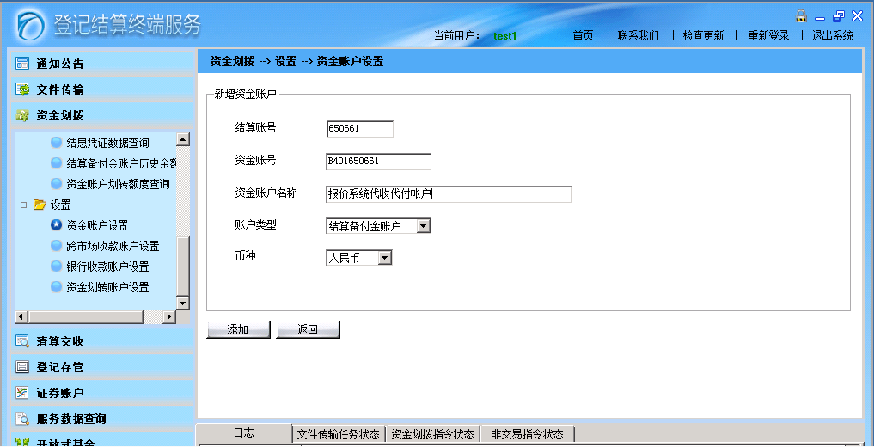
图1 资金账户设置
2.资金划转账户设置
参与人应当在“资金划拨→设置→资金划转账户设置”中添加其代收代付账户向中证报价代收代付账户划入资金的划转关系。其中，“收款账号”选择中证报价代收代付账号B401650661，“备付金账号”中选择参与人的代收代付账号，详见图2。
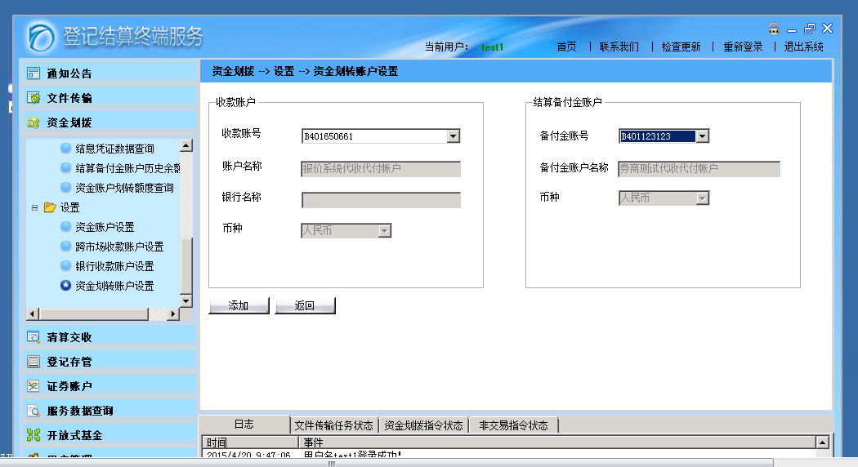
图2 资金划转账户设置
（二）报价系统信息维护
登录报价系统（网址：http://www.interotc.com），在“在线支付→账户管理→银行账户管理”中选择“新增账户签约”，将其报价系统资金结算账户与其深圳分公司代收代付账户进行绑定，详见图3。其中，“资金结算账号”选择已开立的报价系统资金结算账号（9位），“签约渠道”选择“中国结算（深圳）”，“中国结算（深圳）账号”填写参与人的深圳分公司代收代付账号。一个代收代付账户可以绑定参与人在报价系统开立的多个资金结算账号。
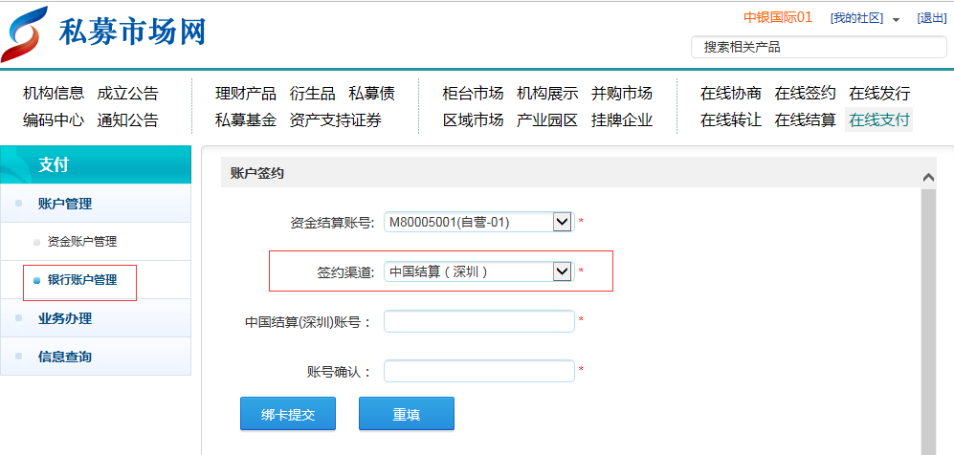
图3 报价系统新增账户签约

- 资金划付操作
（一）参与人向报价系统入金
参与人可通过D-COM终端，将其存放在代收代付账户的资金划入其报价系统资金结算账户中。
在“资金划拨→资金划拨→凭证录入”中录入资金划拨指令。其中，“划转类型”选择“深圳资金账户间划转”，“结算备付金账号”选择参与人代收代付账号，“业务类别”选择“结算参与人与报价系统资金划转”，“收款银行账号”选择中证报价代收代付账号B401650661，“摘要”填写参与人在报价系统的资金结算账号，详见图4。
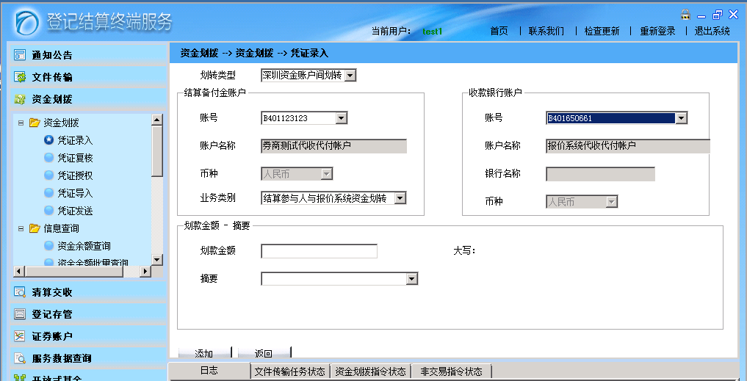
图4 凭证录入
凭证录入之后，经复核与授权方能发送代收代付指令。参与人可选择“凭证导入”功能，按照D-COM终端导入模板，一次性导入多个资金划付指令。通过此功能导入的指令不再需要复核和授权的过程，详见图5。
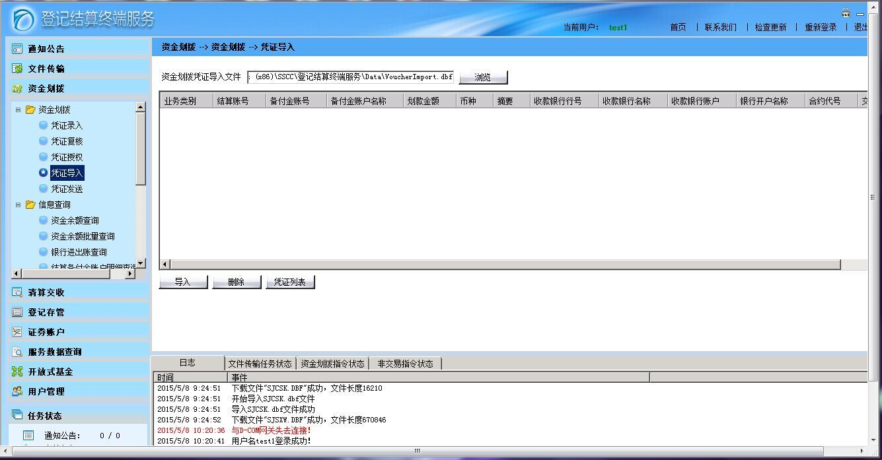
图5 凭证导入
划款指令提交成功后，参与人可通过“资金划拨→信息查询→资金余额查询”查询代收代付账户余额。
向报价系统划入资金时，参与人应当保证其代收代付账户足额；如资金不足，应当及时向代收代付账户划入资金。参与人代收代付账户操作可参见《中国结算深圳分公司证券资金结算业务指南》。
（二）参与人从报价系统出金至其代收代付账户
参与人可通过报价系统将资金从其报价系统资金结算账户划转至其深圳分公司代收代付账户中。
参与人可在交易日9:00-16:00之间向报价系统提交出金申请。登录报价系统“在线支付->业务办理->结算出金”，选择出金的资金结算账号，“支付渠道”选择“中国结算（深圳）”，“收款方代收代付账户”选择收款的深圳分公司代收代付账号，填写并确认出金金额。同时还需勾选“已确认所填写的出金信息真实、准确、完整”，详见图6。
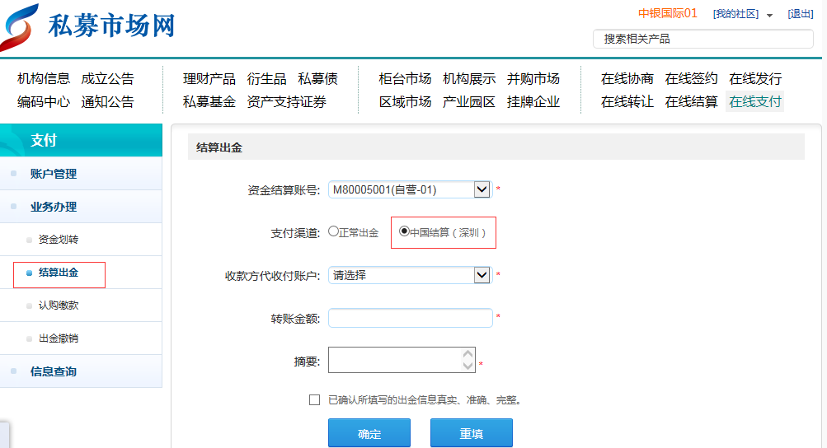
图6 参与人出金
报价系统确认出金申请无误后,向该参与人的代收代付账户划付资金。参与人可在D-COM终端上及时查看代收代付账户资金到账情况。

- 业务咨询
业务开展过程中如遇到问题，可及时联系中国结算深圳分公司和中证报价。联系方式如下：
中国结算深圳分公司结算业务部：0755-25944255
中证报价登记结算部： 010-83897939/83897992
010-83897952/83897963

附件九
违约交收申请

中证机构间报价系统股份有限公司：
我司应于____年____月____日____时前划款________________(金额)至___________________（资金结算账号）。
我司因_______________________________________
____________________________，未能按时入金，造成资金交收违约。经与收款方__________________（参与人名称）协商，请协助按 ①延迟至下一交收批次 ②人工交收③不交收 方式处理，特此申请。

经办人及联系方式：
申请机构（盖章）：
申请时间（年/月/日）：

